Отдел образования
Жаксынского района
Островская средняя школа

Отчёт
по воспитательной работе
в Островской средней школе
за І четверть 2018-2019 учебный год

Воспитательная тема школы: Воспитание всесторонне и гармонично развитой личности на основе общечеловеческих и национальных ценностей в условиях реализации общенациональной идеи «Мәңгілік ел».
Основной целью воспитательной работы школы на 2018 – 2019 учебный год является - формирование образованной личности, воспитанной на общечеловеческих и национальных ценностях, обладающей лидерскими качествами и способной к социальному и личностному самоопределению и самореализации.
Задачи:
1) содействовать формированию патриота и гражданина, способного жить в новом демократическом обществе; формировать политическую, правовую и антикоррупционную культуру личности; росту правосознания детей и молодежи, их готовности противостоять проявлениям жестокости и насилия в детской и молодежной среде.
2) способствовать формированию духовно-нравственных и этических принципов личности, ее моральных качеств и установок, согласующихся с нормами и традициями жизни казахстанского общества.
3) способствовать ориентации личности на общечеловеческие и национальные ценности, уважение к родному языку и культуре казахского народа, этносов и этнических групп Республики Казахстан.
4) способствовать просвещению родителей, повышению их психолого-педагогической компетентности в формировании личности ребенка, повышению их ответственности за воспитание детей.
5) формировать трудовые навыки, экономическое мышление личности и осознанное отношение к профессиональному самоопределению, развивать экологическую культуру.
6) создать пространство для эффективного формирования навыков здорового образа жизни, сохранения физического и психологического здоровья, умения определять факторы, наносящие вред здоровью.
Воспитательная система школы работает по следующим восьми направлениям:
1. Воспитание казахстанского патриотизма и гражданственности, правовое воспитание;
2. Духовно-нравственное воспитание;
3. Национальное воспитание;
4. Семейное воспитание;
5. Трудовое, экономическое и экологическое воспитание;
6. Поликультурное и художественно – эстетическое воспитание;
7. Интеллектуальное воспитание, воспитание информационной культуры;
8. Физическое воспитание, здоровый образ жизни.
Данные направления воспитательной работы реализуются через:
- традиционные школьные мероприятия;
- работу органов ученического самоуправления.
- внеклассную и внеурочную деятельность по предметам.

В течение I четверти по 8 направлениям были организованы мероприятия.
1.Воспитание казахстанского патриотизма, гражданственности и правовое воспитание:
Особое внимание в школе уделяется воспитанию казахстанского патриотизма и гражданственности. Согласно утвержденному плану воспитательной работы на 2018-2019 учебный год в КГУ «Островская средняя школа» были проведены мероприятия.
В рамках реализации национальной идеи «Мәңгілік ел», 1 сентября 2018 года прошла торжественная линейка, на которой присутствовали гости: методист отдела образования Куандыкова Г.Ж.; аким Тарасовского сельского округа Таженов Ж.Т.; ветераны педагогического труда Сейтжанова К.А. и Темиртанова Р.М, представители ТОО «Тарас» Копанова Г.С. и Хасенова М.Х., которые поздравили учащихся и вручили учащимся 1 класса подарки (ранцы, канцелярские товары) в количестве 5 штук. На торжественной линейке выступили гости, директор школы Мухамбетжанова Г.Е., которые поздравили с началом нового учебного года, для учащихся 1 класса прозвенел первый звонок.
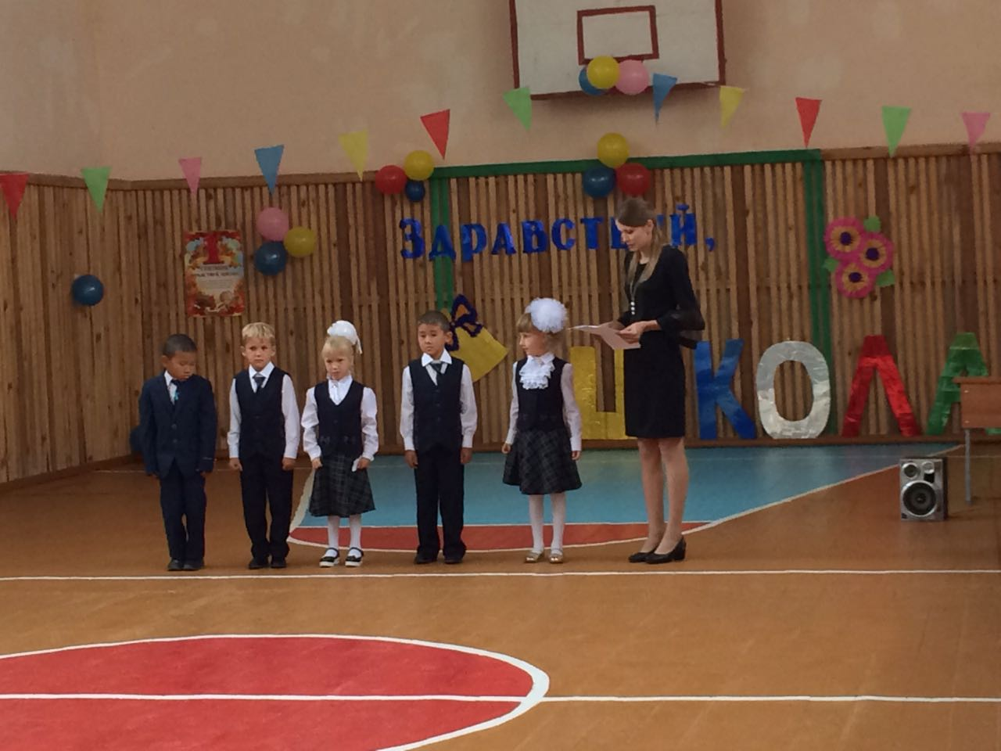

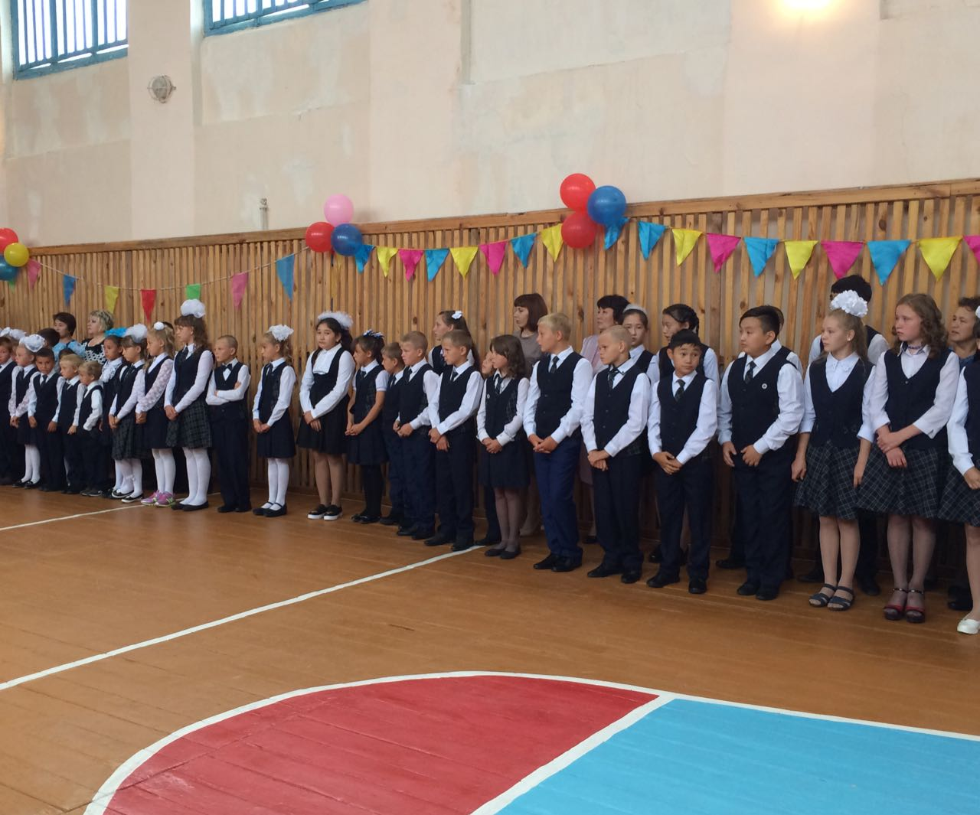
После линейки учащиеся 1-10 классов были приглашены на единый урок знаний «Я - патриот», который проходил в рамках патриотического акта «Мәңгілік ел».
Классными руководителя 1-10 классов были проведены классные часы:
1 «Б» класс - «Моя Родина», классный руководитель Шепиль Д.А.; 2-4 «А» класс- «Мен-елімнің патриотымын», классный руководитель Әлібай Ж.; 2-4 «Б» класс –«Я-патриот», классный руководитель Шепиль И.Н.; 3 «Б» класс- «Я патриот своей страны», классный руководитель Ефименко Н.С.; 5 «Б» класс- «Я –патрит культурного наследия», классный руководитель Шепиль Ю.П.; 6 «Б» класс –«Я –патриот своей страны», классный руководитель Бурцич А.Ю.; 7-8 «Б» класс-«Я –патриот малой Родины», классный руководитель Козачук К.С.; 6-8 «А» класс- «Мен өз елімнің патриотымын!», классный руководитель Шингисова Ж.А.; 9 «А» класс-«Мен өз елімнің патриотымын», классный руководитель Бирлестик А., 9 «Б» класс- «Я-патриот-гражданин», классный руководитель Сыздыкова Ж.Б.; 10 «Б» класс- «Астана», классный руководитель Левицкая Т.А. Охват 73 ученика-100%.
Согласно плану воспитательной работы классный руководитель 1 «б» Шепиль Д.А. класса провела классный час на тему «Мои права». Классный руководитель 2-4 «Б» класса Шепиль И.Н. провела классный час «Права ребенка -твои права». Охват 18 учеников-100%.
Еженедельно школьная рабочая линейка начинается с исполнения Гимна РК. Охват -100%.
Согласно графику проводятся ежедневные рейды «Дети в ночном городе». Учителя в составе родителей проводят ночные рейды после 22.00 часов. Правонарушений и несоблюдения режима школьника во время рейдов не обнаружено. Все дети из многодетных, малообеспеченных семей и состоящие на учёте в ПДН посещают кружки и секции.
Хорошо налажена работа с подразделением по делам несовершеннолетних органов внутренних дел. Регулярно проходят встречи учащихся школы с инспектором по делам несовершеннолетних. Проводятся рейды по посещению квартир детей состоящих на учете в ПДН.
В сентябре прошли выборы «Ұлан басы» - лидера школьной организации «Жас Улан». Участвовало три кандидата, которые предоставили свою предвыборную программу. По результатам выборов больше количество голосов было отдано ученице 10 «б» класса Козачук Лиане.

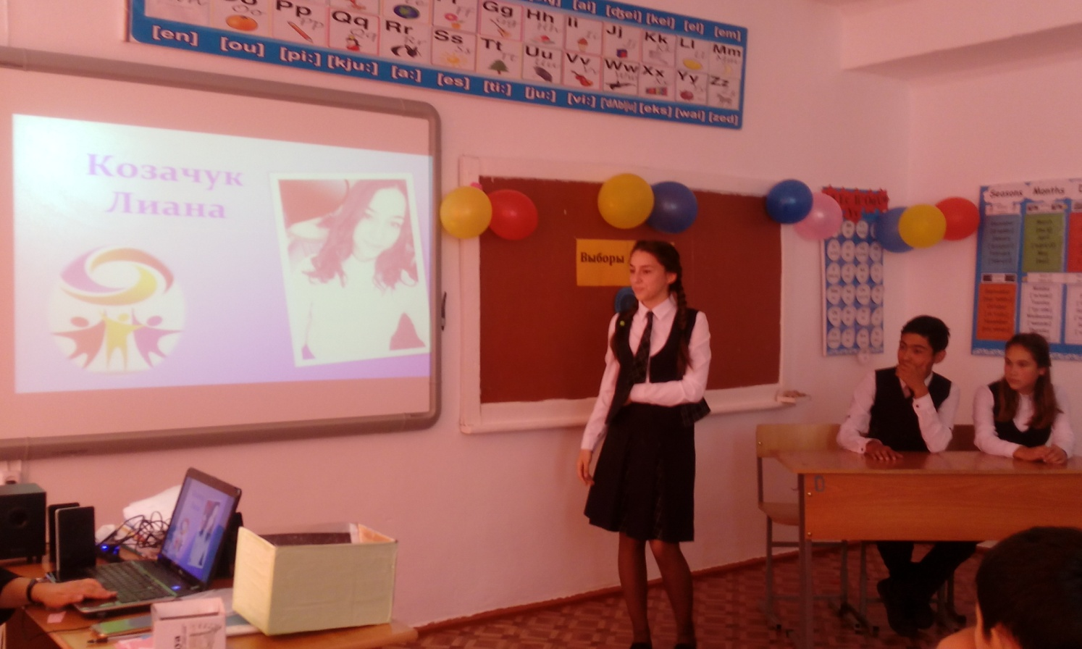

В школе ведется работа по формирование антикоррупционной культуры. Функционирует школьный добровольный клуб «Адал Ұрпак» в составе 7 человек. Имеется уголок «Парасатты азамат».

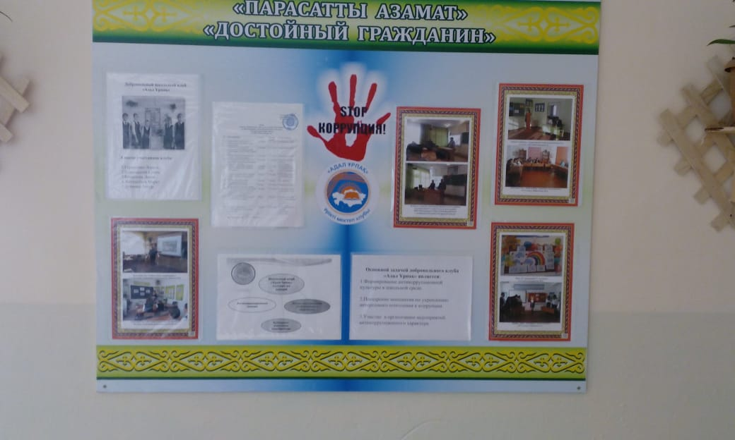
В рамках реализации антикоррупционного марафона «Адал Жол –Честный путь» в Островской средней школе прошёл конкурс детского рисунка «Что я знаю о коррупции». В конкурсе приняли участие 7 учащихся нашей школы, в основном учащиеся 9 «Б» класса.
По оценке жюри:
1 место- Слободанюк Татьяна 9 «Б» класс
2 место- Кудрявцева Милана 9 «Б» класс
3 место- Масло Екатерина 5 «Б» класс

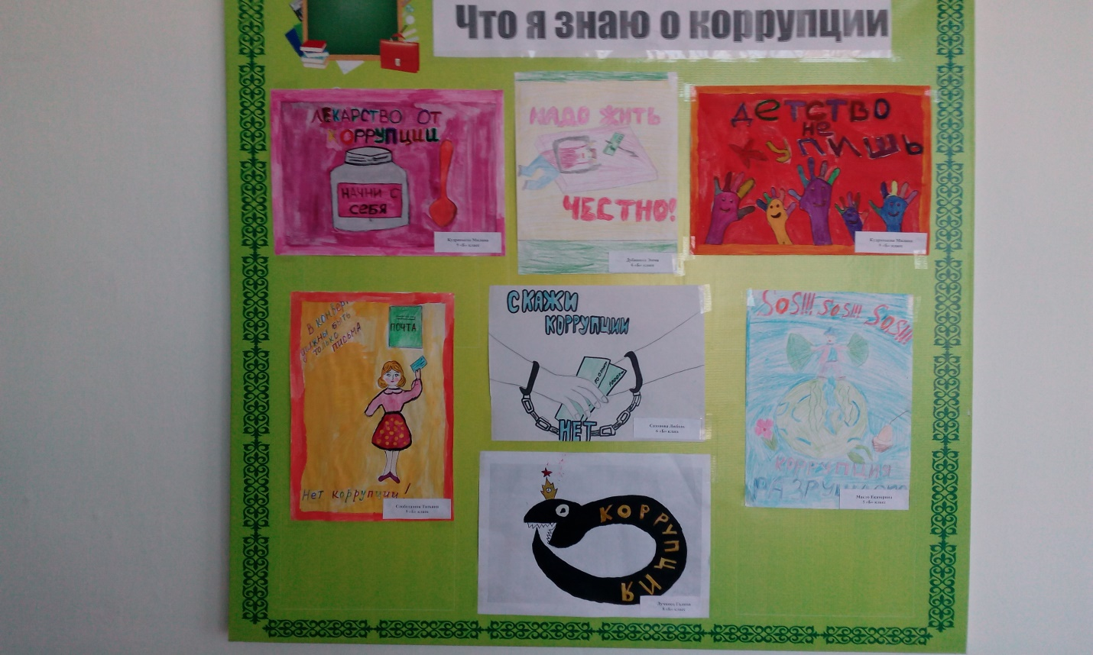
В 1-4 классе были проведены классные часы на тему «О справедливости и честности». Особенно интересно прошел классный час в 1 «Б» классе. Классный руководитель Шепиль Д.А. в занимательной форме познакомила учащихся с понятием «коррупция», прочитала детям сказку, в которой главными героями были две сестры Правда и Ложь. В течение классного часа дети рассматривали различные ситуации, учитель использовал пословицы и поговорки. В конце дети составили словесный портрет двух сестер Правды и Лжи.

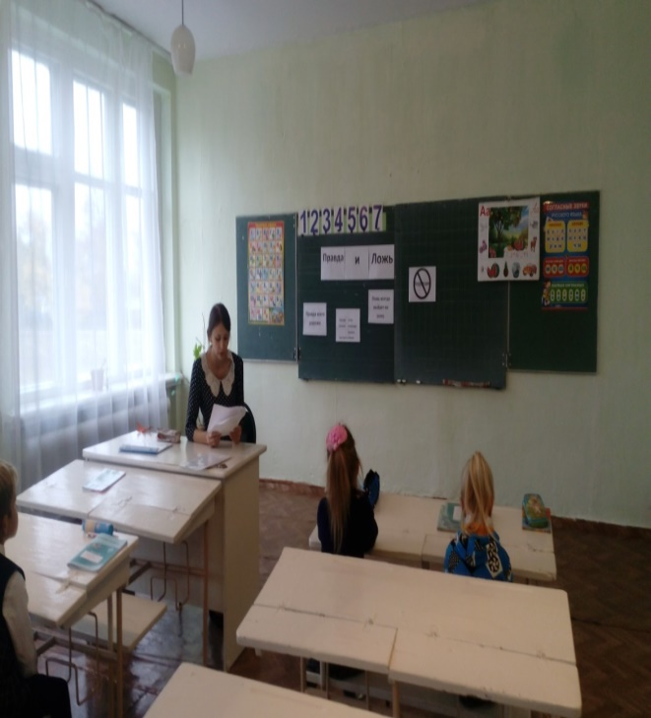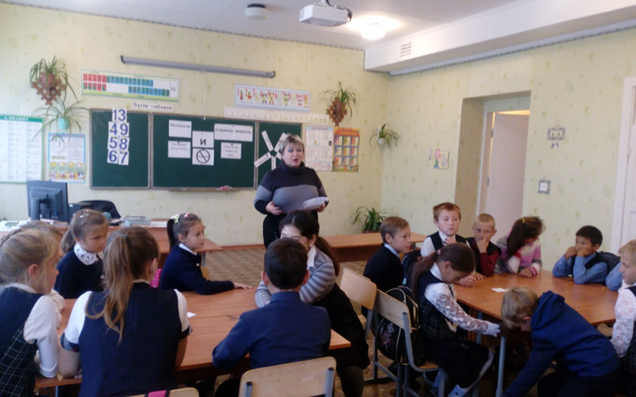

Плодотворно прошёл классный час в 2-4 «Б» классе. Начался классный час с комплементов, дети, взявшись за руки, говорили друг другу комплементы честно и правдиво. Классный руководитель Шепиль И.Н., применив различные виды работ, вместе с учащимися рассмотрела понятия «честность» и «справедливость». На доске дети построили солнышко из слов: смелость, храбрость, честность и т.д. Охват детей 1-4 классов-31 ученик, 100%.
В 5-8 классах классные часы проходили под названием «Сыбайлас жемқорлық әлеуметтік –қауіпті көрініс». Очень интересно обсуждали тему учащиеся 6 «Б» класса. Бурчиц А.Ю. классный руководитель данного класса в очень интересной форме провела классный час. После чтения эпиграфа она прочитала детям отрывок из истории коррупции. Используя таблицы и схемы дети объясняли понятия «подкуп», «взятка», «вымогательство». Были приведены примеры о странах, которые больше всего подверженны коррупции.
Классный руковолитель 5 «б» класса Шепиль Ю.П. начал свой классный час со стихотворения «Крошка сын к отцу пришёл» и дети сразу догадались о чем будет классный час. На классном часу учитель использовал толковый словарь, таблицы, карточки. Учащиеся очень оживленно и с интересов участвовали и были довольны результатом своей работы. В итоге сделали вывод, что коррупция –это зло и с ней надо бороться. В 7-8 «Б» классе классный час начался с итога анкетирования, которое было проведенно ранее. Классный руководитель Козачук К.С. по ответам учащихся сделала вывод, что дети очень хорошо знают, что такое коррупция. Далее учащиеся рассмотрели виды коррупции, назвали сферы деятельности людей которые больше всего подверженны коррупции. Охват учащихся 5-8 классов -29 учеников, 100%.
Для учащихся 9-10 классов была проведена беседа «Сыбайлас жемқорлық және сыбайлас жемқорлықтың салдары». В 9 «А» классе классный руководитель Бирлестик А. в начале провела опрос об отношении учащихся к коррупци, в ходе дисскусии дети правдиво называли причины коррупции, профессии которые сталкиваются с коррупцией, отвечали на анкету, подобрали ассоциации к слову коррупция.
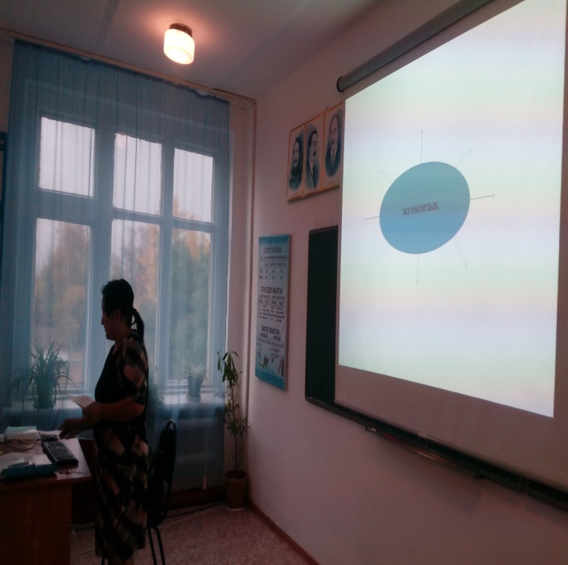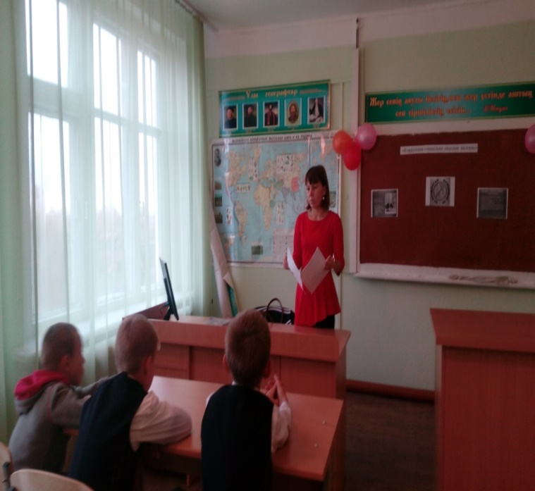

В 9 «Б» классе классный руководитель Сыздыкова Ж.Б. для начала прочитала притчу «Старательный дровосек». Далее учащиеся нарисовали паучка из слов: продажность, вымогательство, подкуп и т.д. Очень активно отвечали на вопросы дисскусии о коррупции и ее последствиях.
В 10 «Б» классе начался классный час с «Мозговой атаки» на тему «Какие ассоциации у вас вызывает слово коррупция?». Далее детям были даны листочки с текстами перечисленных ситуаций. Учащиеся поочерёдно давали ответы. Классный руководитель Левицкая Т.А. повторила с учащимися формы и виды коррупции. Охват учащихся 9-10 классов 13 учеников, 100%.
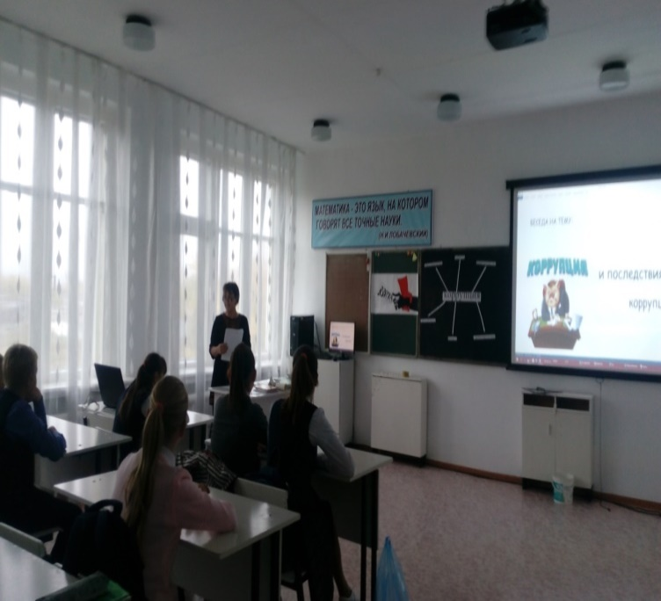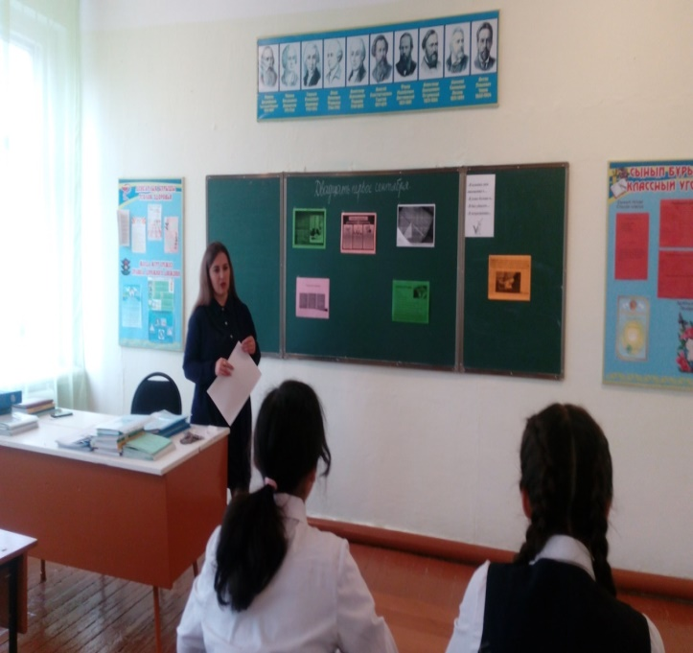
В итоги все классные часы в 1-10 классах прошли очень плодотворно. Учащиеся активно работали, отвечали на поставленные выпросы, выполняли задания. Классные руководители старались использовать различные интересные формы работы и средства для того чтобы классный час был детьми воспринят на должном уровне. Тема «Коррупция» учащимся очень интересна. В заключение учащиеся старших классов высказались о том, что коррупция –припятствие к экономическому росту и развитию, ставит под угрозу любые преобразования. С коррупцией надо бороться, и начинать нужно с себя.
Зам.директора по ВР Кулик Н.Г. и психологом школы Абай Г. был проведен круглый стол «Мы в ответе за свои поступки» для учащихся 5-10 классов. Охват 42 ученика-100%.
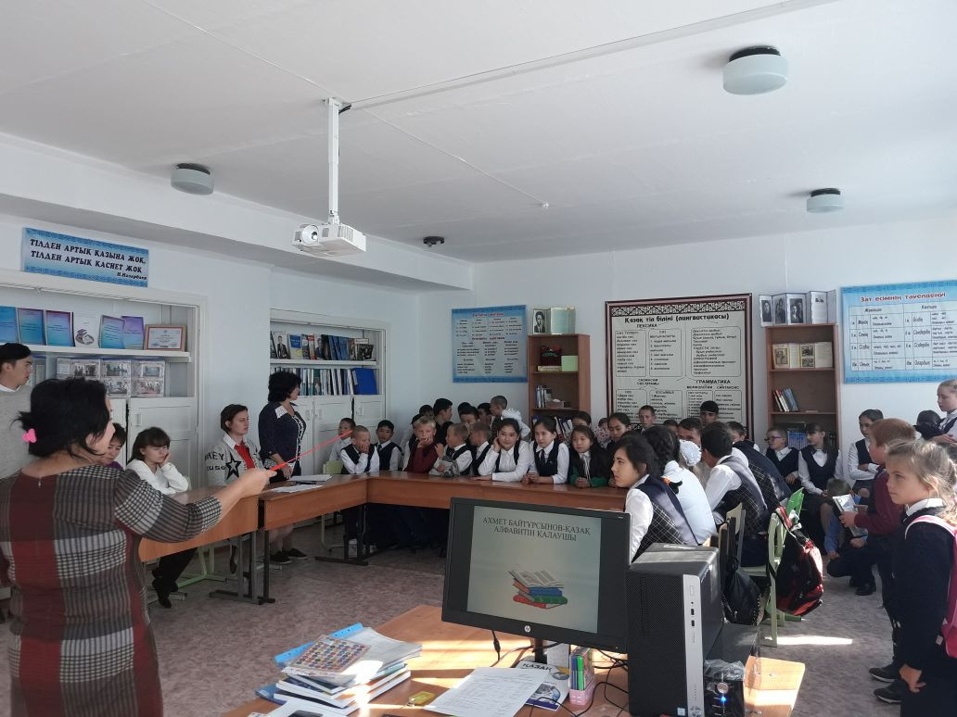
11 октября во всем мире отмечался Международный день девочек. Эта дата была провозглашена праздником по инициативе ООН и проходит под его эгидой. В связи с этим, в школе были проведены ряд мероприятий, посвященных празднованию этого всемирного дня.
4 октября состоялось открытие декады. Все девочки школы собрались в красочно оформленном кабинете, где прослушали экспресс-информацию об истории образования данного праздника. Зам. директора по ВР Кулик Н.Г. поздравила девочек с праздником, познакомила девочек с историей всемирного и интернациоального праздника, провела беседу с девочками о нарушение прав девочек относительно проблеммы раннего брака, что по этой причине девочки не могут получить необходимого образования.
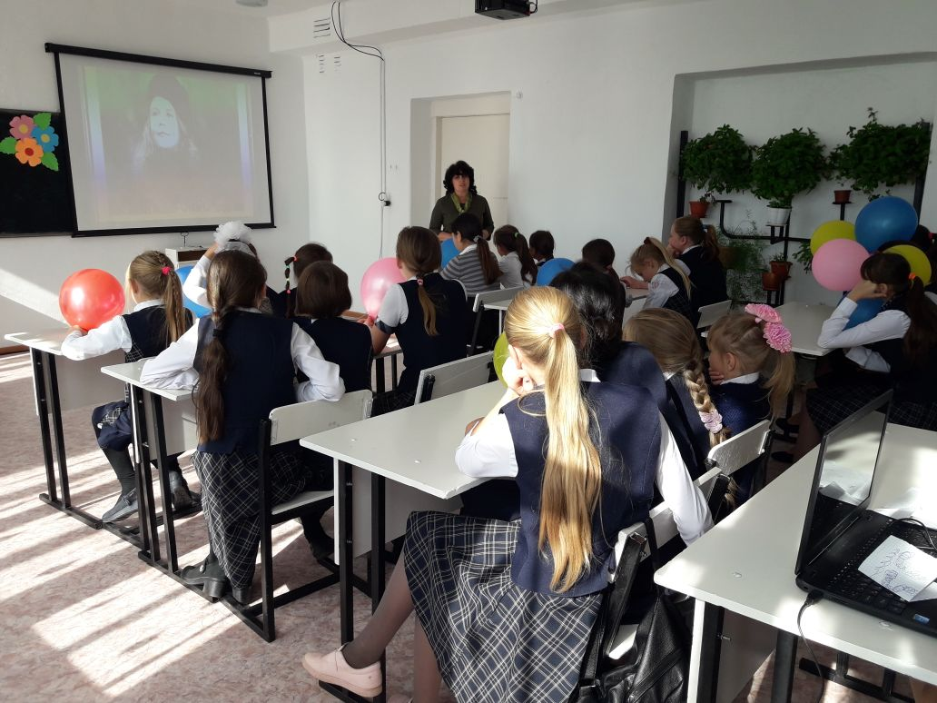
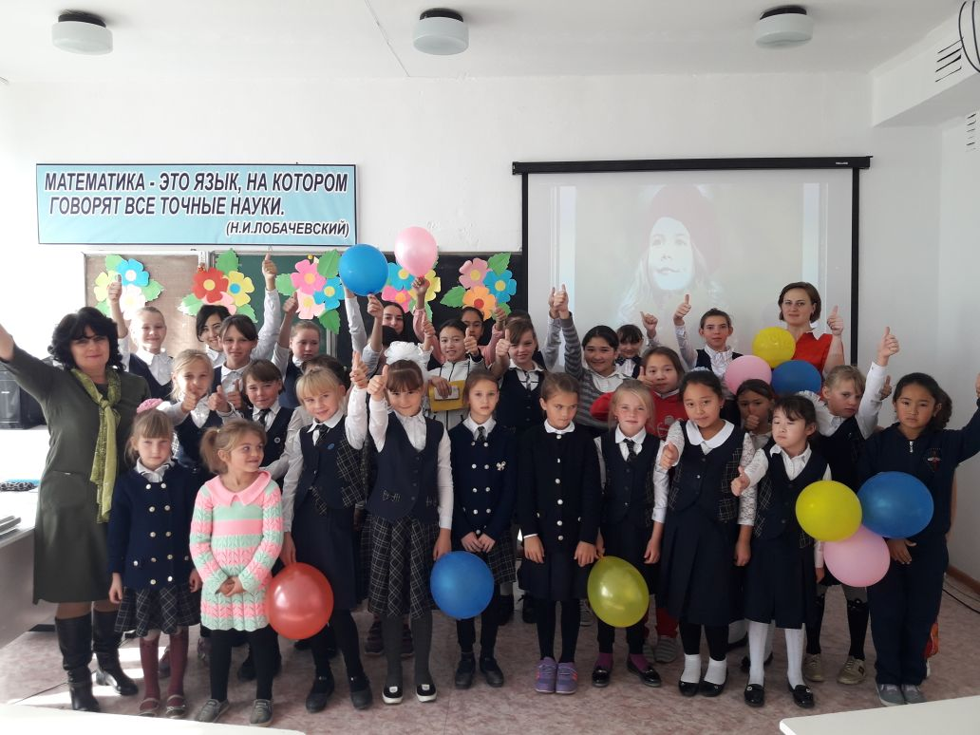

В этот же день все классные руководители провели классные часы в 1-10 классах:
-1 «Б» класс, классный час на тему «Международный день девчонок», классный руководитель Шепиль Д.А.
-2 «Б» класс, классный час на тему «Правила этикета», классный руководитель Шепиль И.Н.
-3 «Б» класс, классный час на тему «Азбука вежливости или этикет на каждый день», классный руководитель Ефименко Н.С.
-4 «Б» класс, классный час на тему «Международный день девчонок», классный руководитель Шепиль И.Н.
-2-4 «А» класс, классный час на тему «Қыз бала әдептілігімен әдемі», классный руководитель Әлібай Ж.
-5 «Б» класс, классный час на тему «Да здравствуют девчонки!», классный руководитель Шепиль Ю.П.
-6«Б» класс, классный час на тему «Ради жизни на земле», классный руководитель Бурчиц А.Ю.
-6-8 «А» класс, классный час на тему «Қыз тәрбиелей отырып, ұлт тәрбиелейміз», классный руководитель Шингисова Ж.А.
-7-8 «Б» класс, классный час на тему «День девочек», классный руководитель Козачук К.С.
-9 «Б» класс, классный час на тему «Международный день девочек», классный руководитель Сыздыкова Ж.Б.
-10 «Б» класс, классный час на тему «Девочки-это цветы», классный руководитель Левицкая Т.А.
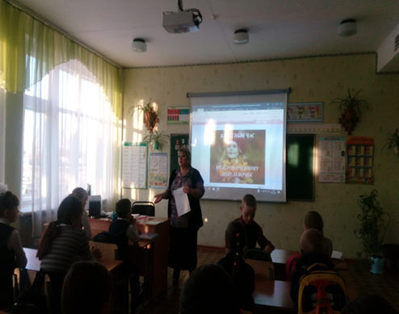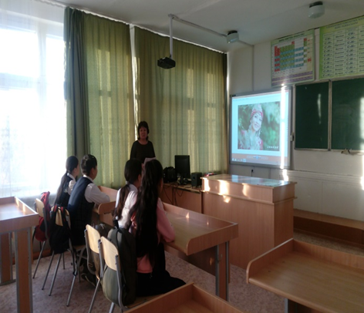
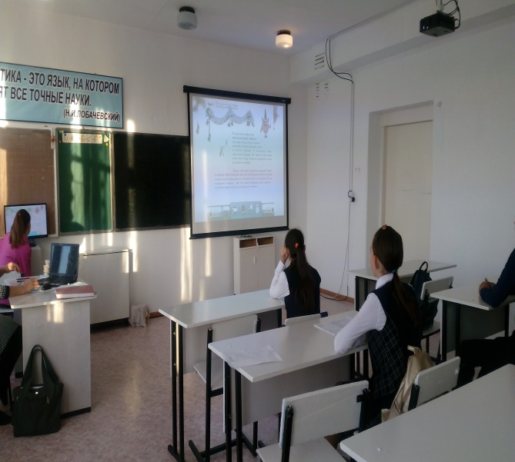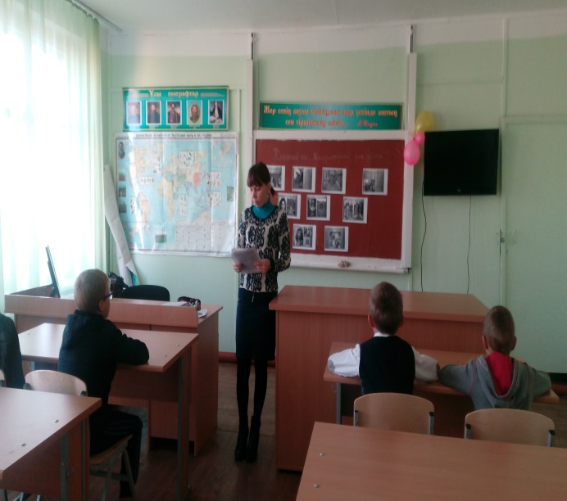

10 октября для девочек 5-8 классов вожатой школы Левицкой Т.А. был проведен конкурс «А ну-ка, девочки!». В конкурсе состязались шесть девочек, которые вначале прошли отборочный интеллектуальный тур. Конкурс состоял из множества различных конкурсных заданий. Девочки показали мастерство в шитье, вырезание, плетение косы, завязывание галстука и т.п. Победительницей конкурса стала ученица 6 «А» класса Сабит К.

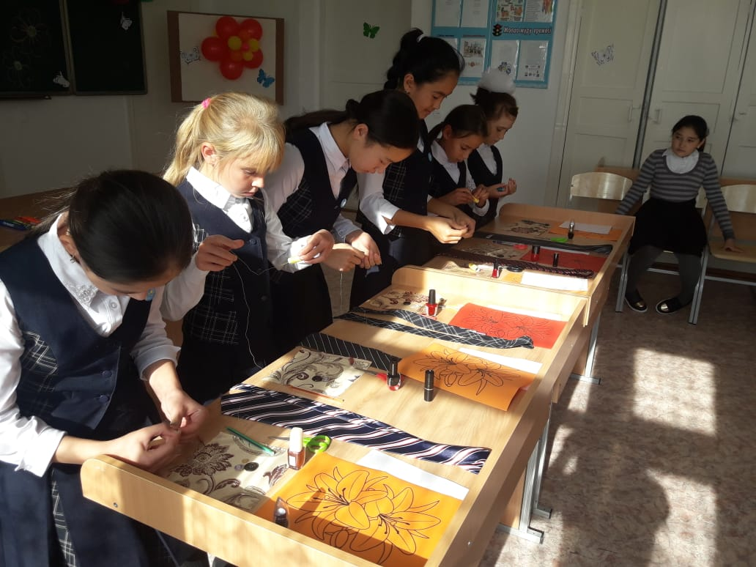

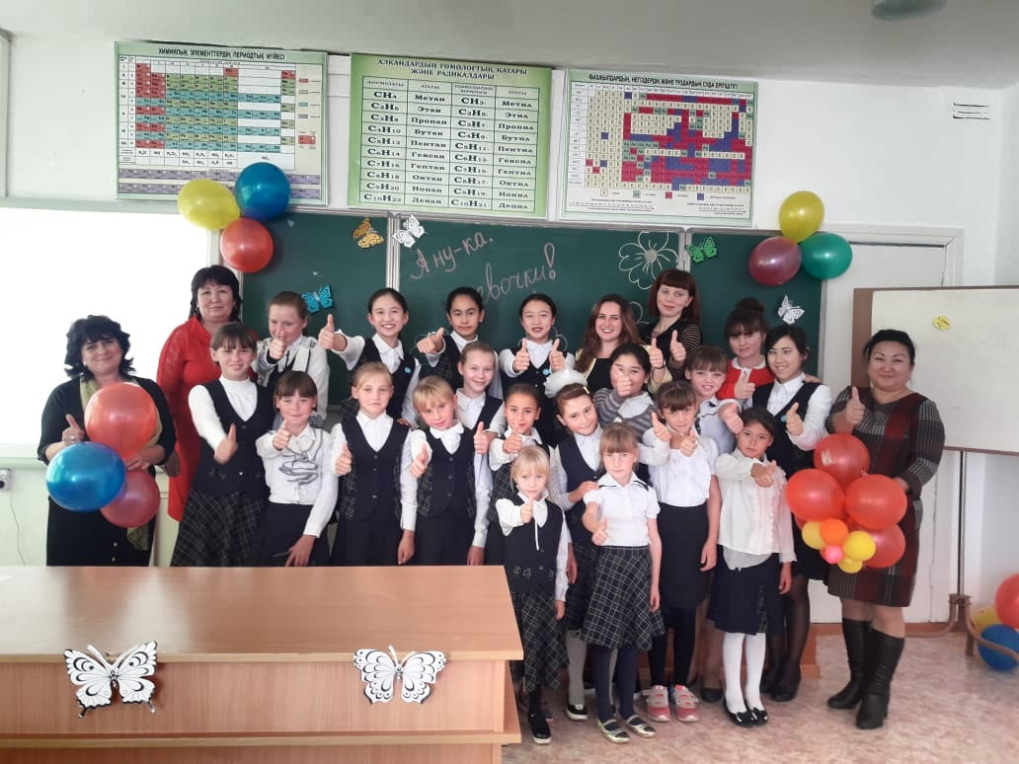

11 октября для девочек 1-4 классов учитель начальных классов Ефименко Н.С. провела мероприятие «Принцессы». Участвовало две команды по три девочки. Юные участницы участвовали в конкурсах «Сказочные принцессы», «Увлечение принцесс», «Клубочек», «Сказочные персонажи», «Принцесса –няня», «Воздушный шар». Девочки с большим удовольствием выполняли различные задания, показали свои творческие способности, умения. Победила команда «Золушки».

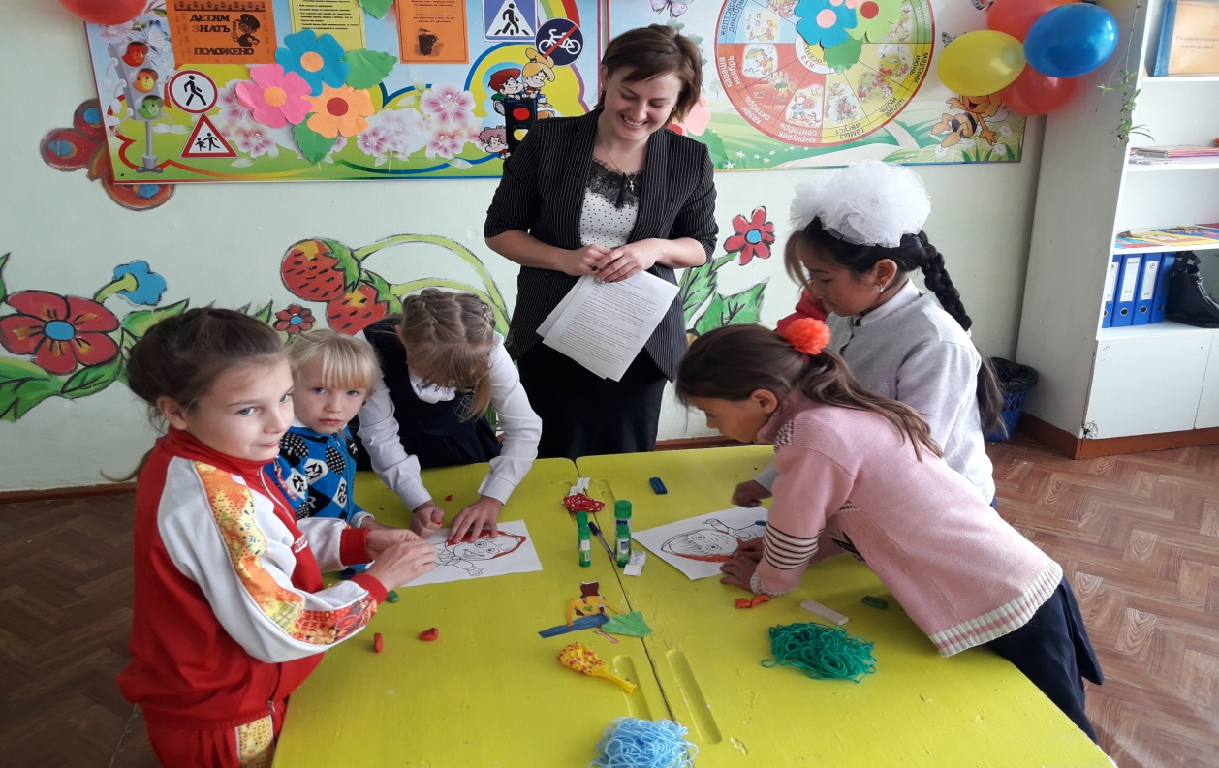
Психолог Абай Г. провела для девочек круглый стол «Қыз әдептілігімен, әдемі инабаттылығымен сәнді».

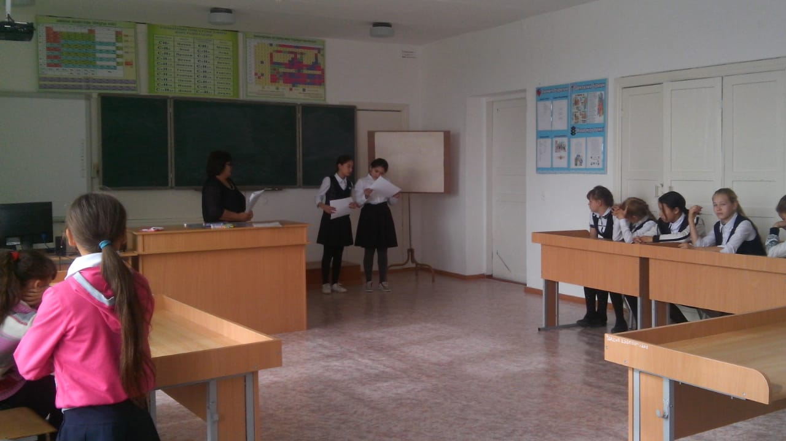
Декада прошла организованно и с интересом, девочки были очень довольны, что именно в течение несколько дней им было уделено столько внимания и заботы.
Для учащихся 5-10 классов зам. директором по ВР была прочитана просветительская беседа на тему «Нулевая терпимость к беспорядку и правонарушениям». Цель беседы: объяснить учащимся, что развитое общество начинается с дисциплины и порядка во всем: комфортного подъезда, аккуратного двора, чистых улиц и приветливых лиц. Мы не должны мириться даже с самыми малыми правонарушениями, хулиганством, бескультурьем, поскольку это нарушает общественный покой, снижает качество жизни. Ощущение беспорядка и вседозволенности создает почву для более серьезных преступлений. Охват 42 ученика-100%.

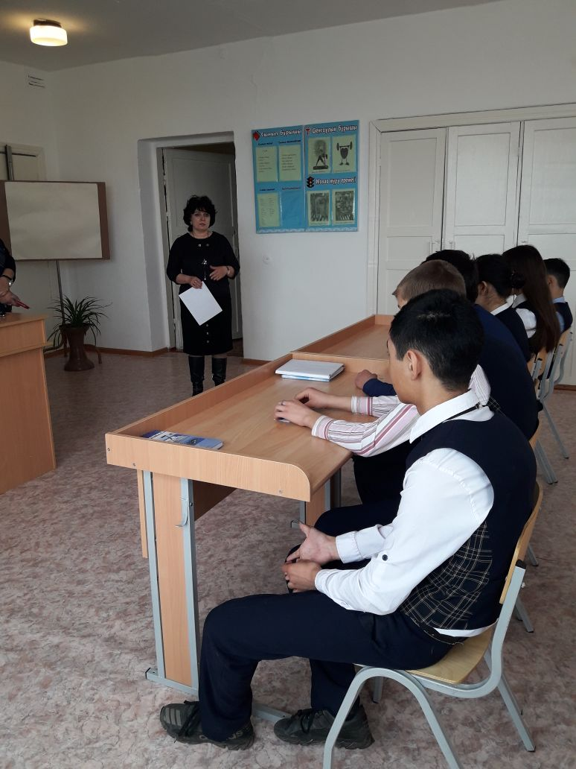

В октябре прошел месячник «Казахстан - правовое государство». Для 2-4 «А »классов Әлібай Ж. провела сюжетно-ролевую игру «Выборы Главы класса» согласно принципам избирательного права страны. Цель игры: познакомить учащихся с процедурой выборов; формирование умения отвечать на вопросы; воспитание уважения к другому мнению. Кабинет был оборудован рекламными плакатами, лозунгами, бюллетенями для голосования, имелась урна. После объяснения учителем смысла слова «выборы, выбираем», как проходят выборы, учащиеся приступили к выборам на пост «Главы класса». Ранее было выбрано три кандидата, которые подготовили к мероприятию свою предвыборную программу. Победителем в ролевой игре « Выборы Главы класса» стал ученик 4 «А» класса Жетписбаев Манат. Дети с большим интересом участвовали в ролевой игре. Охват -100%.
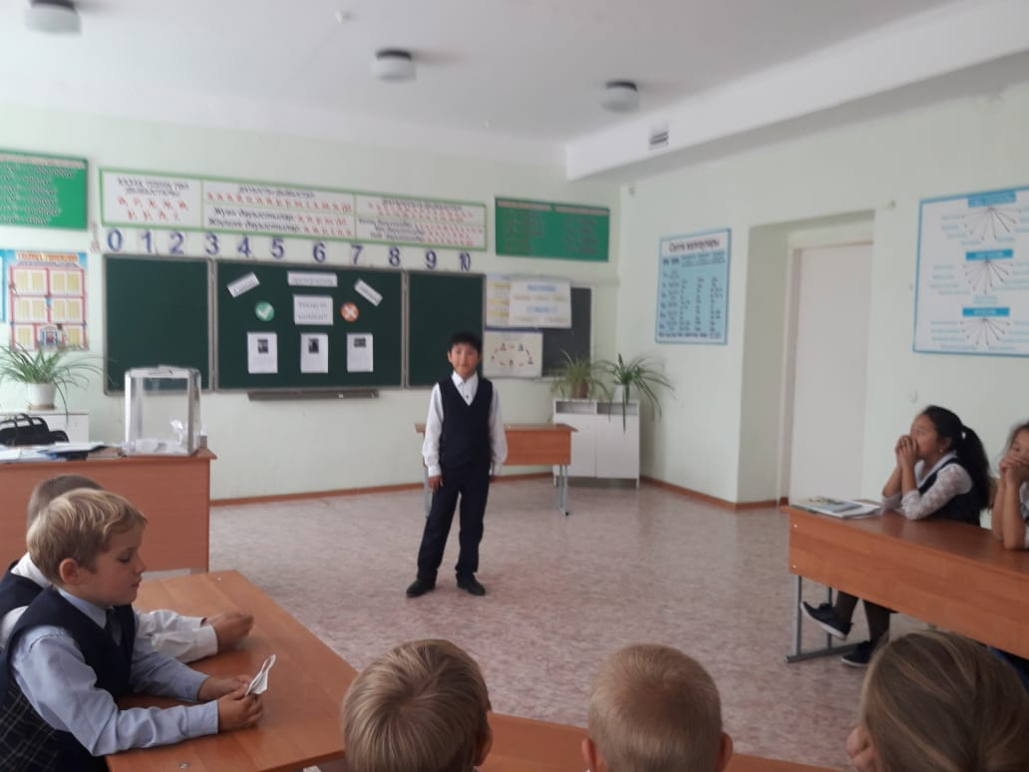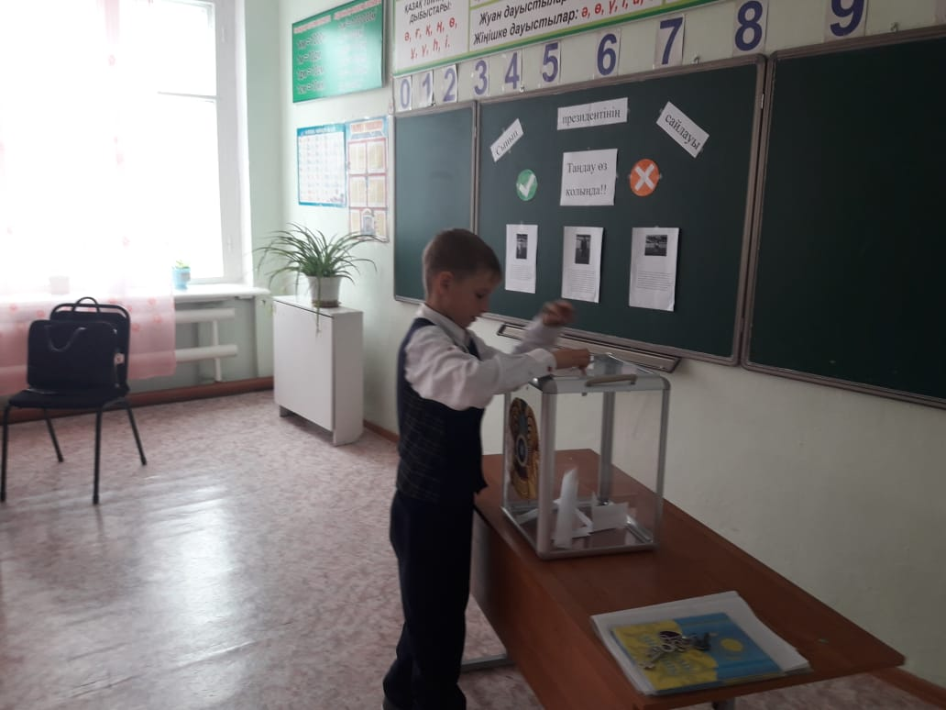
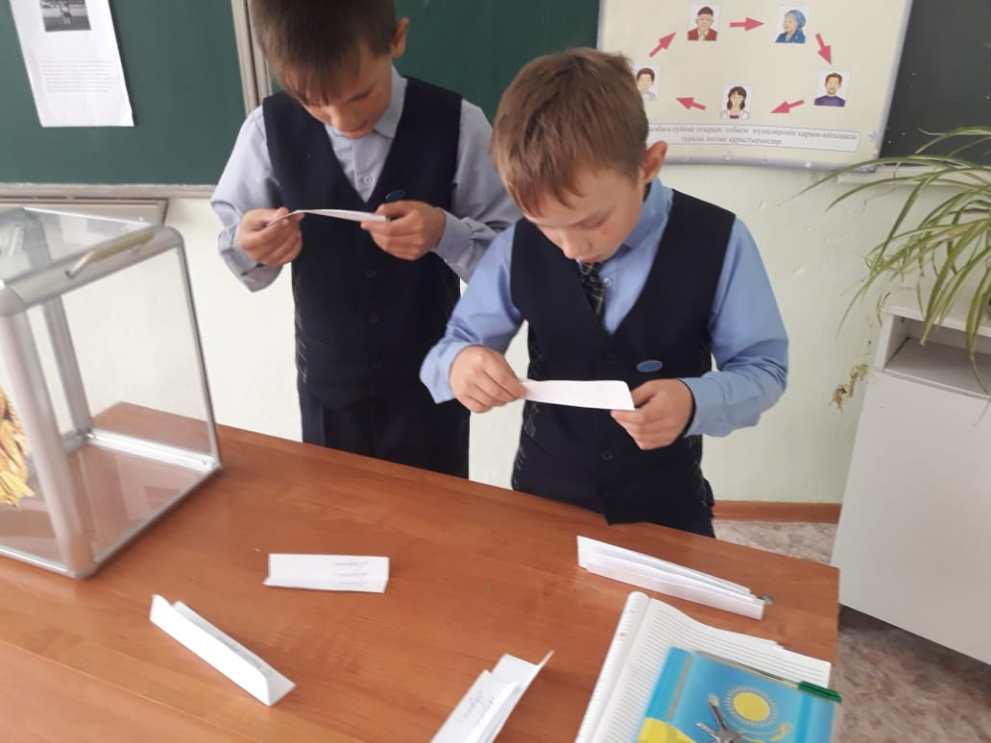

Для учащихся 9-10 классов учитель права и истории Хасенов Д.А. провел дискуссионный практикум «Основы общественного порядка». Охват 13 учеников-100%.
Для учащихся 9-10 классов учитель права и истории Бекерыс А. провела круглый стол «Наш выбор - правовое государство». В ходе круглого стола учитель рассмотрел с учащимися важные функции, которые выполняет государство, что для выполнения названных функций правовому государству необходимо иметь властные органы, органы руководства, силовые органы и суды. Обсудили форму правления государством, формы государственного устройства в нашей стране. Охват 13 учеников -100%.
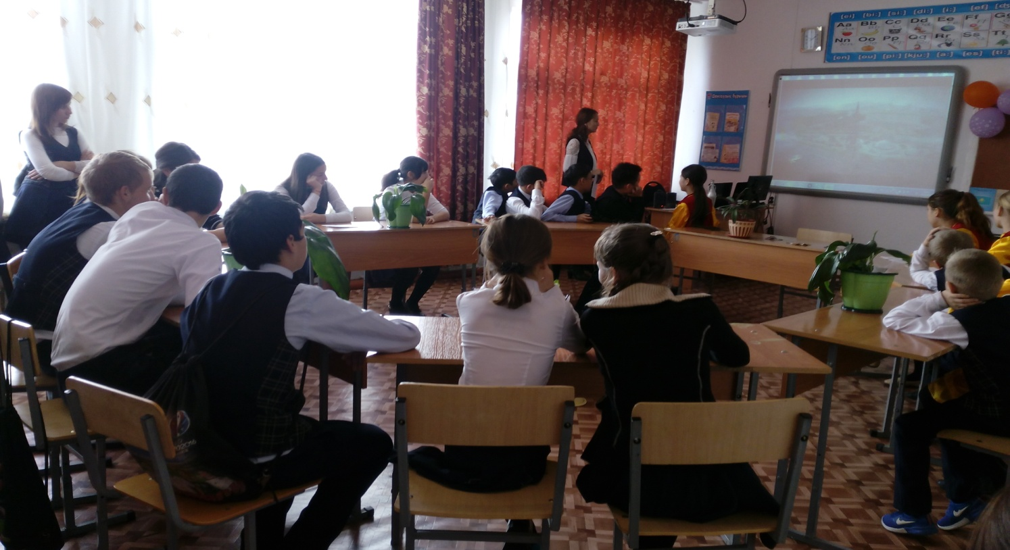
Под руководством классных руководителей Бурчиц А.Ю. и Козачук К.С. прошла встреча учащихся 5-7 класса с ветераном государственной службы на тему «Государственная служба – моя жизненная позиция» Захаренко Татьяной Демьяновной. Во время встречи Татьяне Демьяновне было задано множество вопросов, такие как: Когда вы приехали в наше село? Ваша трудовая деятельность в течение всего времени? Трудовой стаж и стаж на государственной службе? Наиболее интересные моменты из трудовой деятельности? и т.п. Вся информация, которую дети получили во время встречи, была рассказана с большим желанием и хорошим настроением. Хозяйка дома была очень рада встречи с детьми и активно отвечала на все интересующие их вопросы. Напоследок она пожелала детям хорошо учиться, выполнять все поручения, добросовестно относиться к выполнению школьных дел и все на благо нашей любимой Родины.
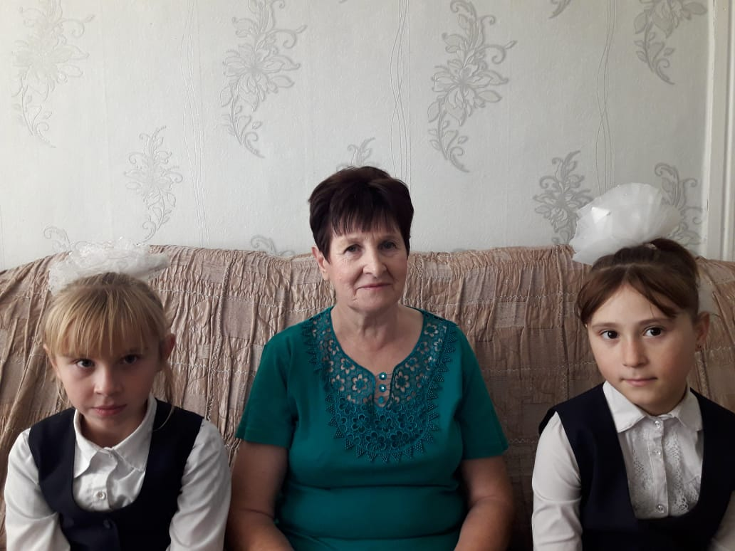
В районном конкурсе «Менің кіші Отаным», который проходил в кабинете «Рухани жаңғыру» участвовали учащиеся 9 классов, нашу школу представлял ученик 9 «Б» класса Лучинец Артур.
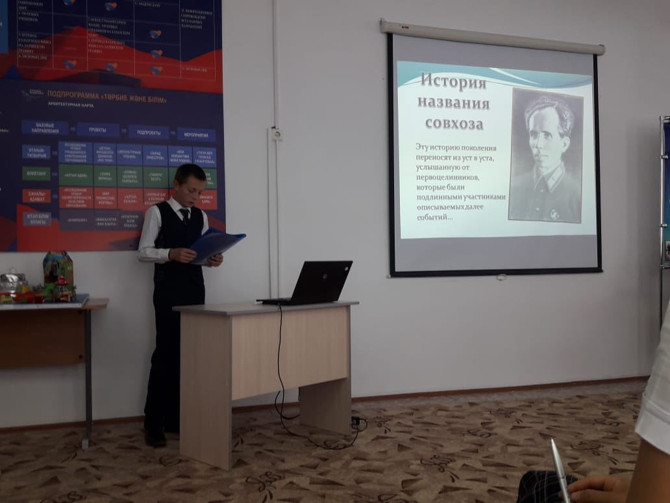
Конкурс проходил в два тура, по четырем номинациям. В первом туре все участники проходили тестирование. Затем участники выступали по номинациям. Артур используя презентацию рассказал об истории создания своего села, его географическом положении, людях, событиях, которые являются значимыми для его родного села «Тарасовка». В данной номинации Лучинец Артур занял третье место.
Классный час «Менің туған өлкем» был проведен в 2-4 «А» классе, классный руководитель Әлібай Ж.
20 сентября в школе проводился общеказахстанский диктант «Астана-бейбітшілік бесігі». Участвовало 47 участников.
2. Духовно-нравственное воспитание.
Ежегодно во всех регионах нашей страны в августе – сентябре проходит акция «Дорога в школу». Наша школа тоже активно участвует в данной акции. Цель данной акции - оказание социальной помощи, поддержка школьников из малообеспеченных, многодетных семей во время подготовки к началу учебного года. В рамках республиканской акции «Дорога в школу» преподавательский состав нашей школы обошли все закрепленные за ними микроучастки. Весь педагогический состав и все учащиеся проявили большой интерес и приняли активное участие в акции «Дорога в школу».
В октябре прошел месячник ко Дню пожилых людей. Цель проведения месячника: Создание благоприятной, теплой душевной атмосферы у детей и взрослых. Воспитание у детей любви, уважения к людям старшего поколения
1 октября вся наша страна отмечала замечательный и добрый праздник - День пожилых людей. Эти люди всю жизнь отдали труду, воспитанию детей, которые, приняв у них эстафету, продолжают начатое ими.
В этот теплый осенний день Островская средняя школа принимала у себя виновников этого праздника. Этой встрече были рады и ученики, которые приготовили свои поздравления, учителя, которые организовали сладкий стол, и старшее поколение нашего села, пришедшее на праздник. Много тёплых слов прозвучало в адрес бабушек и дедушек. Со словами поздравления выступили приглашенные и гости праздника. Ученики читали стихотворения, пели песни и частушки, танцевали, показывали сценки, а бабушки в знак благодарности громко аплодировали. Прозвучало много различных любимых песен из молодости пожилых людей. Бабушки с большим желанием приняли участие в исполнении частушек и песен под караоке. Отгадывали загадки, соревновались в знании пословиц и поговорок.
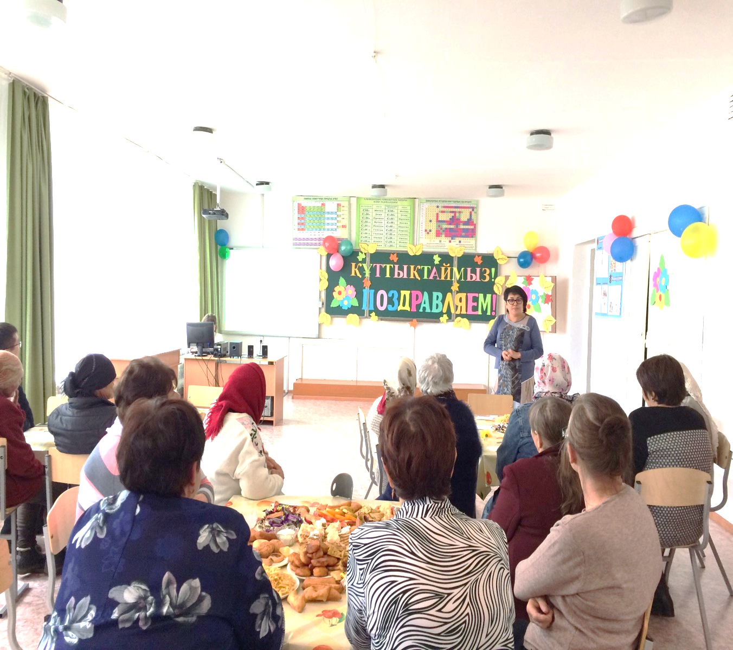

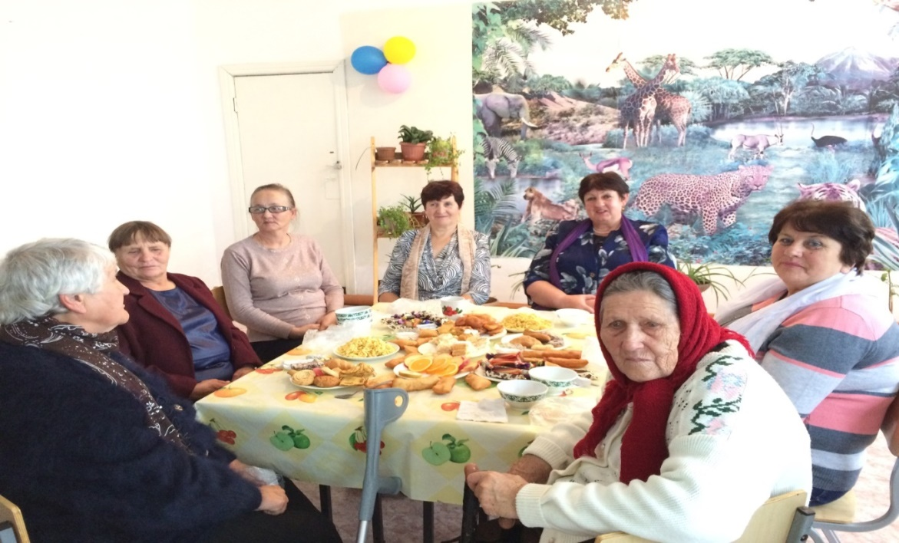
Самое главное, что необходимо пожилым людям – это общение, они с удовольствием отвечали на вопросы, беседовали в кругу стола и пили ароматный чай. Праздничное настроение для бабушек сохранится надолго.
Хочется пожелать всем людям «золотого» возраста, всего самого наилучшего. Мы в очередной раз убедились, что «люди пожилые – сердцем молодые!».
Согласно плану мероприятий по проведению месячника действовал тимуровский отряд с благотворительной акцией «Забота». Под руководством старшей вожатой Левицкой Т.А., тимуровцы оказали помощь Захаренко Т.Д.. Ребята очистили двор от осенней листвы, и вынесли весь мусор за пределы двора. Так же тимуровский отряд оказал помощь Тушевской Т.И.. Ребята занесли уголь в угольное помещение.
Были проведены классные часы посвященные Дню пожилого человека: «Спешите делать добро» в 6 «б» классе, классный руководитель Бурчиц А..; «Уважай старость» в 5 «Б» классе, классный руководитель Шепиль Ю.П.; «День пожилого человека» в 7-8 «Б» классе, классный руководитель Козасук К.С., «Қарты бар үйдің-қазынасы бар» в 2-4 «А» классе, классный руководитель Элібай Ж. Охват 28 учеников-100%.
Классный руководитель Сыздыкова Ж.Б. провела в 9 «б» классе классный час «Посмотри вокруг нас», посвященный Дню пожилого человека. Цель: воспитание чувства уважения к старшему поколению, внимания к окружающим, толерантности. Содержание классного часа состояло из этапов:
1. Из истории Дня пожилых людей
2. Традиции почитания старших.
3. Пожилой человек в нашем обществе.
4. Военное прошлое наших стариков
5. Пожилой человек в семье.
6. Старость как предмет исследования учёных.
В заключение детям были даны советы, что необходимо помнить об этом, быть внимательными и терпеливыми к пожилым людям не только 1-го октября , но и каждый день. Охват 5 учеников-100%.
С 26 сентября по 5 октября в Островской средней школе была проведена акция «Поздравь своего Учителя!». Цель акции – проявление заботы и внимания к учителям, передавшим знания и опыт подрастающему поколению. В этой профессии нет случайных людей. Давно известна простая истина: учителями работают люди по призванию, имеющие природный дар в этом непростом деле. Учитель всегда на виду: на своем рабочем месте – в школьном классе, в обществе, дома, на улице. На учителей равняются родители и нередко для детей учитель это пример для подражания.
В рамках акции проведены мероприятия: учащиеся 5 «Б» класса сняли видеоролик с поздравлением для учителей. Учащиеся 10 «Б» класса провели опрос учителей и подготовили презентацию «Интервью у учителей». Оформили школьную доску рисунком с поздравлением для учителей. 5 октября в школе был проведен день самоуправления. После дня самоуправления дети пригласили всех учителей школы и учителей ветеранов педагогического труда на праздничный концерт «Спасибо Вам, учителя!». Охват 73 ученика-100%
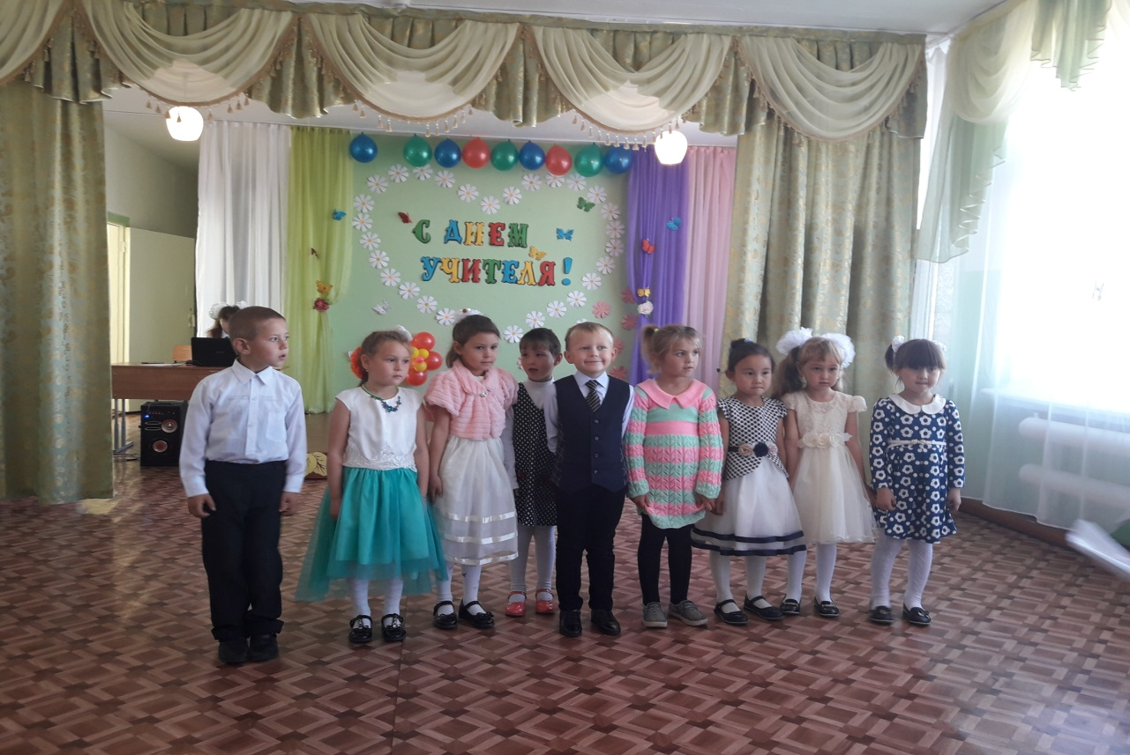
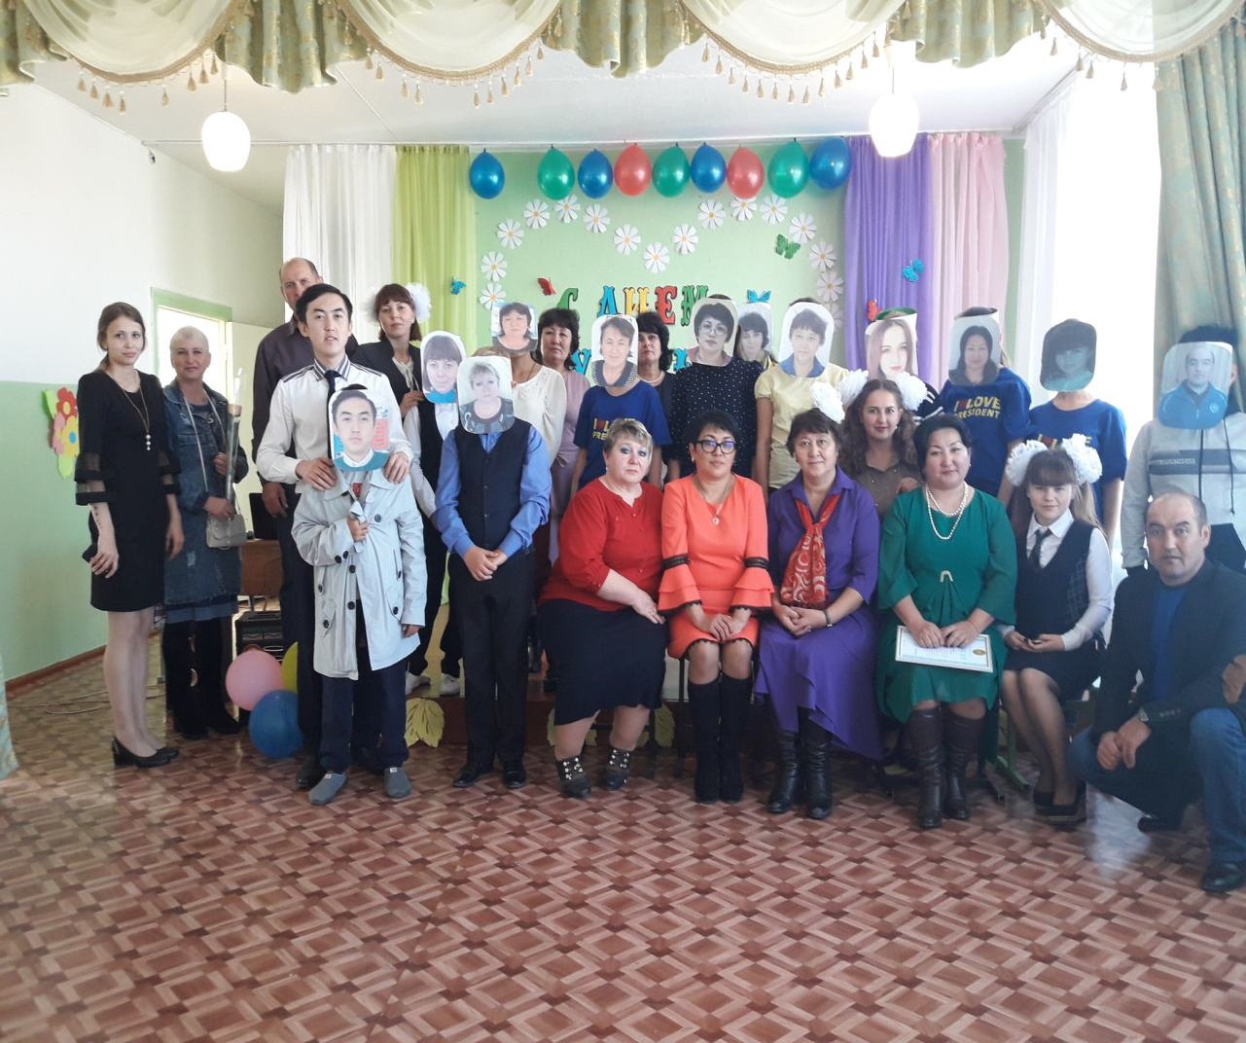

В рамках акции была оказана тимуровская помощь ветерану педагогического труда Темиртановой Р.М.. Учащиеся школы Лучинец Артур- 9 класс, Сыздыков Руслан и Копылов Денис -10 класс помогли убрать зерноотходы и уголь в помещение для хранения. За свою работу ребята заслужили большую благодарность.
На линейке 1 октября вожатая Левицкая Т.А. в очередной раз информировала учащихся о писателе, в честь которого и при каких событиях был назван совхоз во время освоения целины, а затем и школа. Именно поэтому на территории школы стоит памятник Н.А.Островского. В конце линейки учащиеся школы под руководством старшей вожатой установили возле памятника цветы. Охват 73 ученика-100%.
18 октября для учащихся 5-10 классов было проведено мероприятие «День духовного согласия». Цель: показать учащимся, что все люди имеют одинаковые ценности; воспитать уважительное отношение к человеку вне зависимости от его происхождения; воспитать чувство патриотизма и чувство уважения к человеку. После необычного приветствия ребята прослушали мини – лекцию о празднике. Было сказано, что все религии подчеркивают важность одних и тех же ценностей для человека. Ребятам была рассказана интересная притча, затем они выполнили упражнение «Камушек в ботинке», собрали «Цветок толерантности» и в заключении выполнили «Дерево толерантности». Охват- 41 ученик, 97%.

3. Национальное воспитание.
С 5 по 18 сентября была проведена декада Дню языков народа Казахстана. Был утвержден план декады и по плану были организованы мероприятия.
Открытие декады началось с линейки, посвященной Дню языков народа Казахстана. Зам. директора по ВР Кулик Н.Г. рассказала о значении родного и государственного языков, и что очень важным является введение трёхъязычия в школе. Она отметила важность изучения языков. Бирлестик А.- учитель казахского языка и Левицкая Т.А.- учитель русского языка подготовили для учащихся интересные сведения из мира казахского и русского языков. Охват- 73 ученика, 100%.

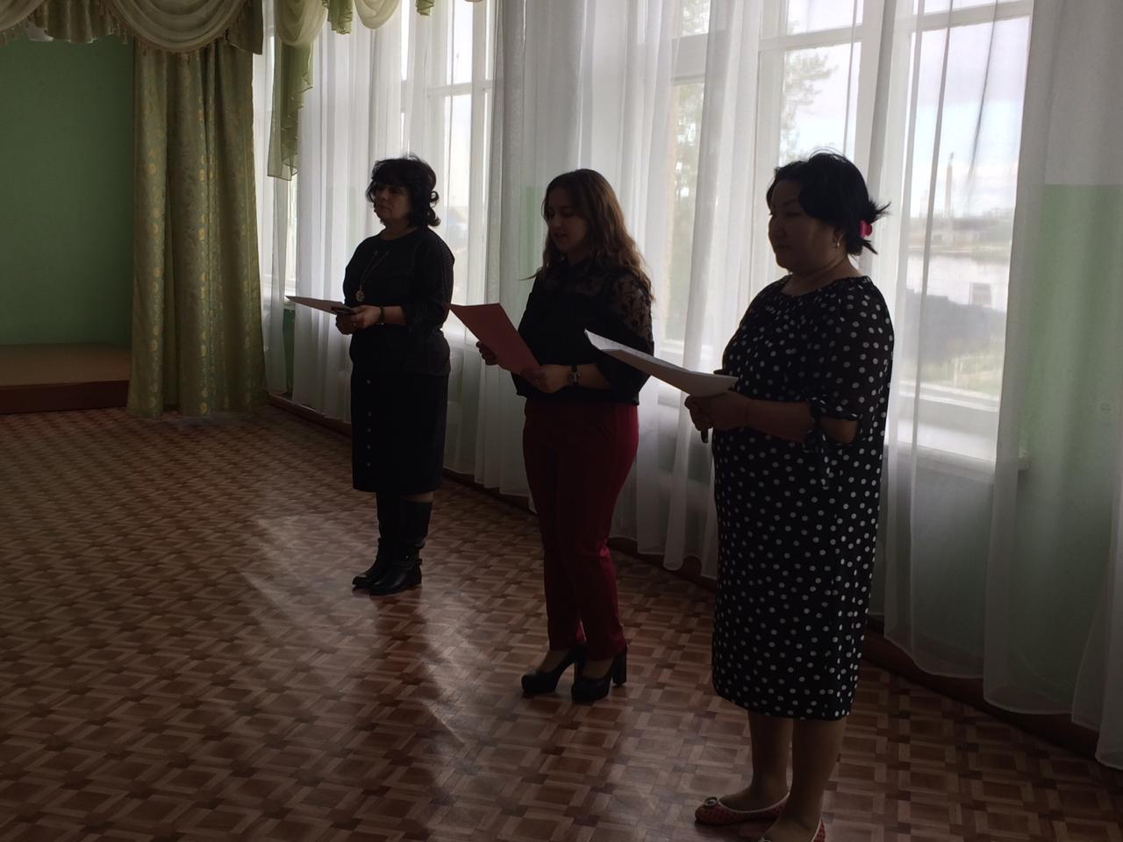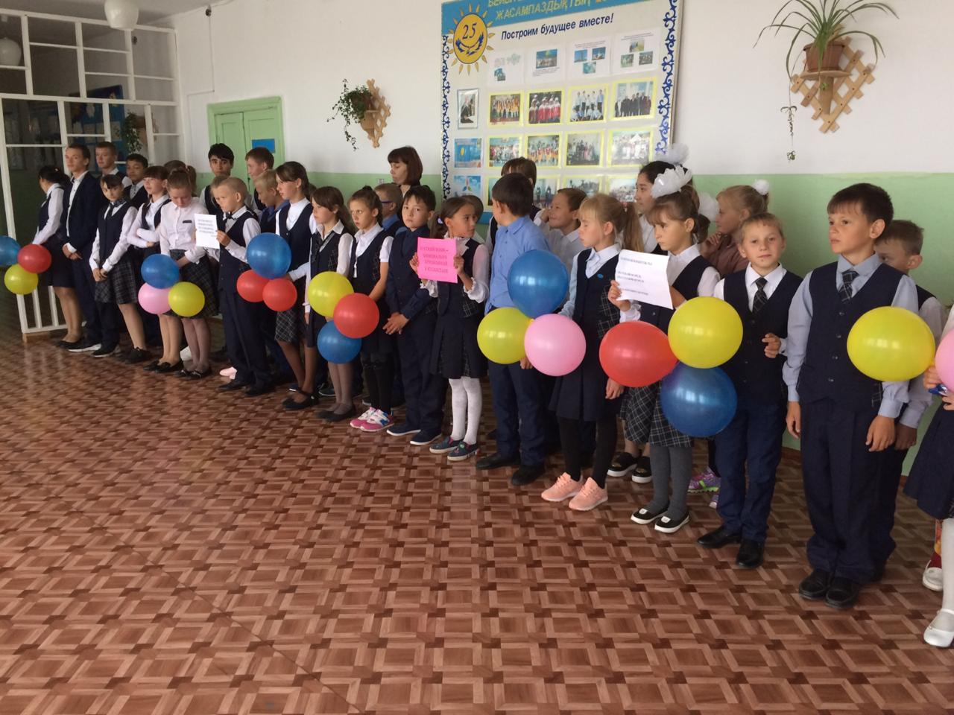
7 сентября для учащихся 5-10 классов проводилось мероприятие «Алтын алаштың», посвященное 125-летию М.Жумабаева. Учитель казахского языка и литературы очень интересно и подробно рассказала и жизни и творчестве поэта, педагога и деятеля. Охват -39 учеников, 92%.

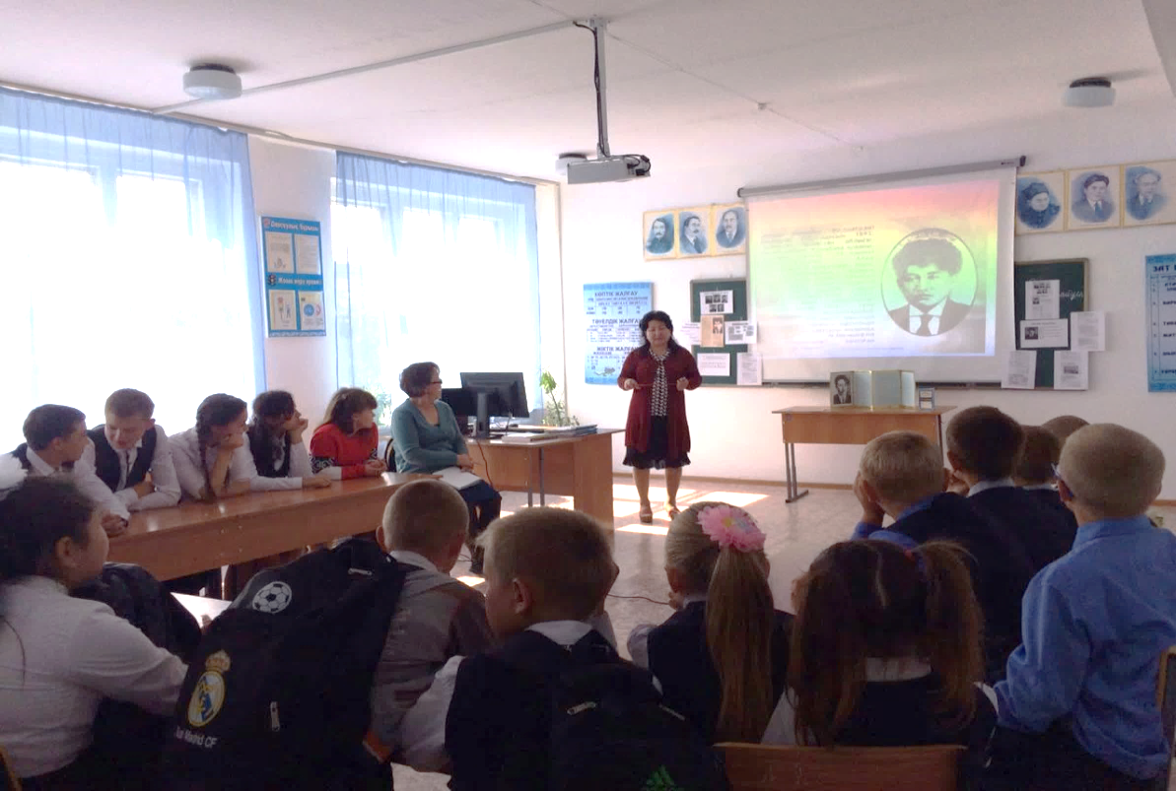

10 сентября для учащихся 1-4 «Б» класса Шепиль И. Н. провела конкурс «1001 пословица и 101 загадка». Цель конкурса: развитие познавательного интереса и логического мышления воспитанников. В начале мероприятия учитель отметила, что величайшее богатство народа – это язык. Затем все дети активно участвовали в разгадывании коллективных загадок, в конкурсе –разминке «Поиграем –угадаем» дети отгадывали героев произведений. Отгадывали загадки по сказкам, о предметах, продолжали пословицы и поговорки. Конкурс прошел весело и интересно, дети с большим желанием и интересом участвовали в конкурсе. Охват 21 ученик-100%.

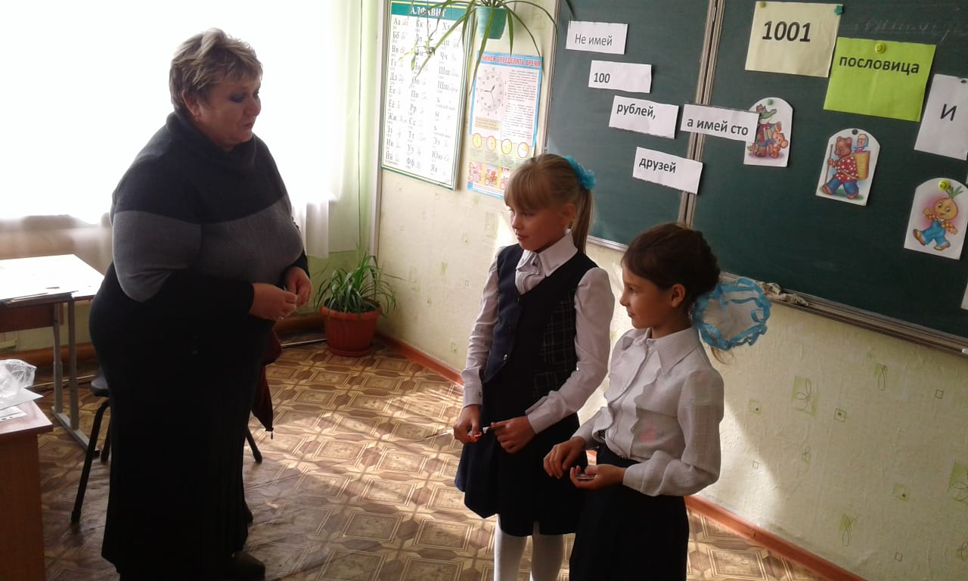

Для 5-10 классов в этот день было проведено мероприятие «Ахмет Байтурсынов –қазақ алфавитін қалаушы». Охват-42 ученика-100%.
11 сентября учитель русского языка Левицкая Т.А. провела мероприятие «Новый алфавит - новая история нового века» для учащихся 7-10 классов. Учитель очень тщательно и доступно объяснила учащимся о введении латинского алфавита. Охват 22 ученика-100%.

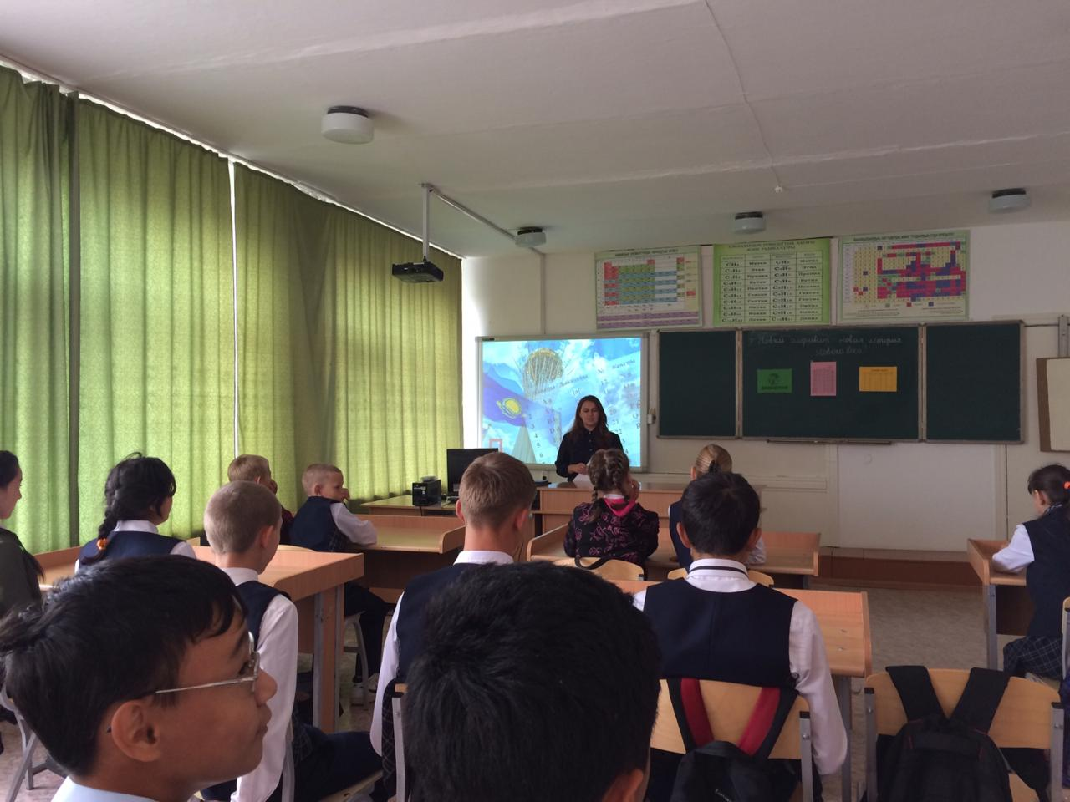

Среди самых маленьких 12 сентября прошел конкурс стихотворений на тему «Бала тілі - бал». Вопитатель м/ц Абай Г. и воспитатель предшколы Оспанова С.К. подготовили детей для участия в конкурсе. Самые активные дети были награждены сладкими призами.
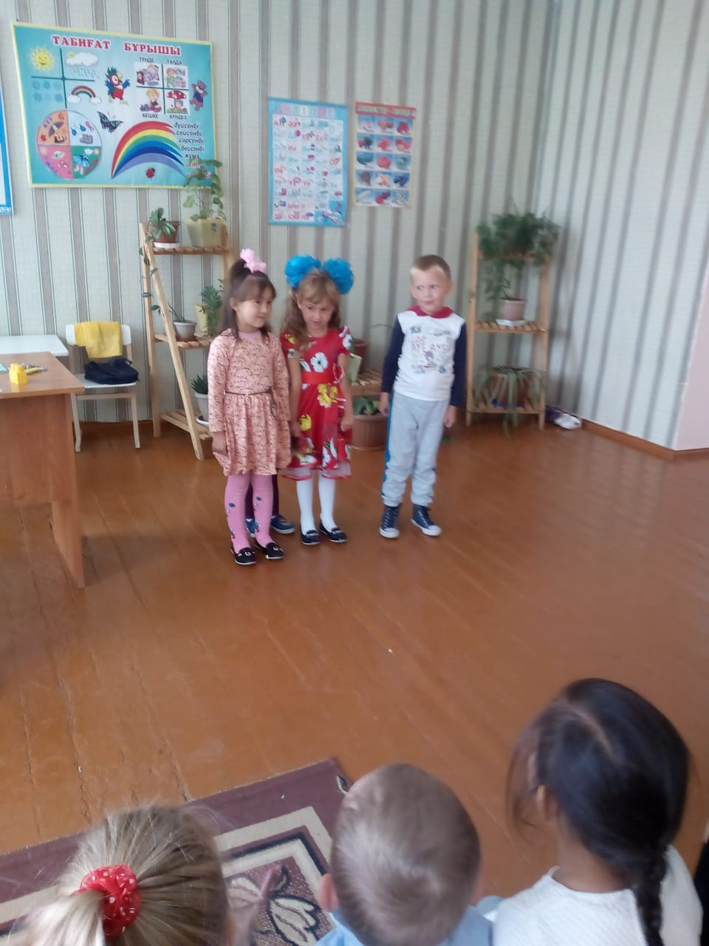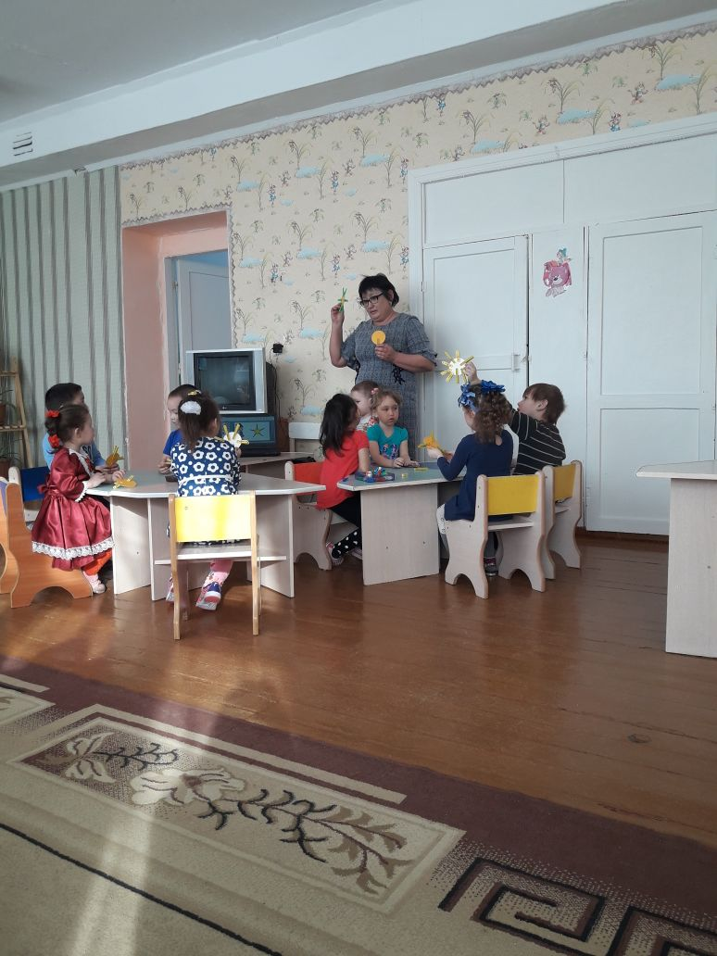

13 сентября учитель начальных классов Әлібай Ж. для учащихся 2-4 «А» классов провела мероприятияе «Мың бір мақал, жүз бір жұмбақ». Охват 6 учеников -100%.

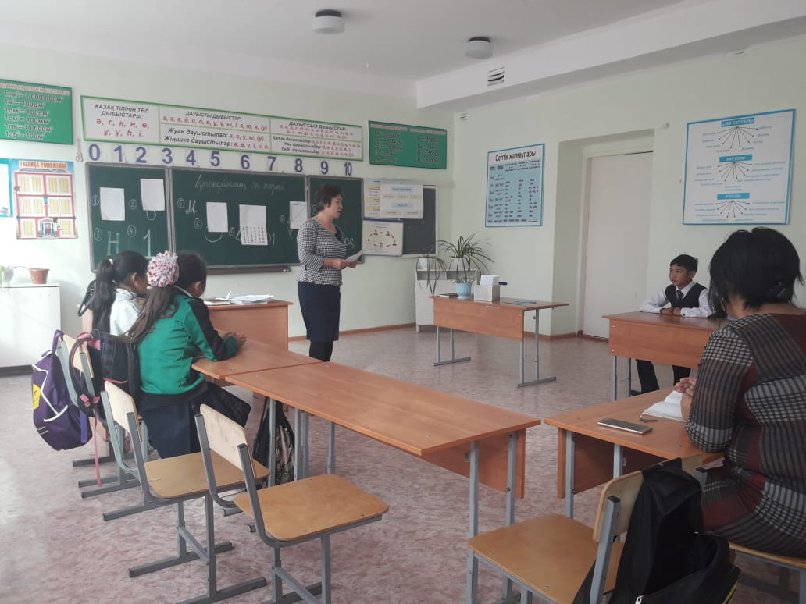

14 сентября учащиеся 5-10 классов «Сәкен Сейфуллиннің өмірі мен шығармашылығы». Учитель познакомила учащихся с деятельностью писателя, осветителя и поэта. Охват 39 учеников-93%.

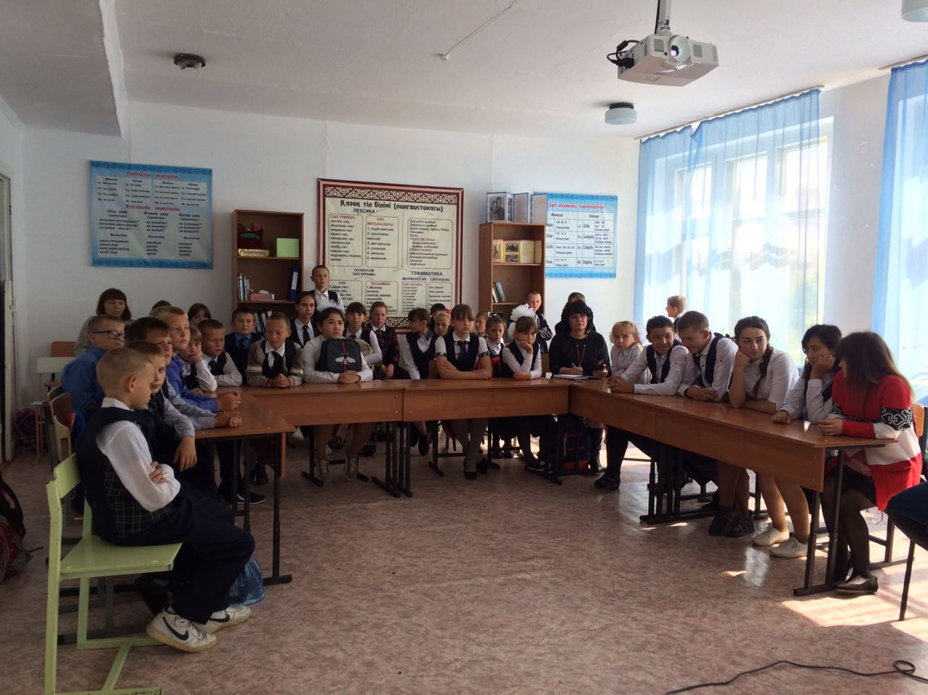
3 октября были проведенне соревнования по национальному виду спорта
тоғызқұмалақ среди учащихся 5-10 классов. Участвовало 23 ученика, 5 девочек и 18 мальчиков - 54 %.

Результаты соревнований среди мальчиков:
1 место-Бектасов Ж. 9 «А» класс
2 место- Жетписбаем М. «А» класс
3 место- Захаренко В. 7 «Б» класс
Результат соревнований среди девочек:
1 место -Кудрявцева М. 9 «Б» класс
2 место- Сабит К. 6 «А» класс
3 место -Лучинец Г. 8 «Б» класс

4. Семейное воспитание.
Ко Дню семьи в Казахстане в Островской средней школе прошли мероприятия и классные часы. С целью привития любви и уважения к семейным ценностям и традициям для учащихся 7-10 классов классным руководителем 9 «А» класса Бирлестик А. было проведено мероприятие «Традиции семьи». После просмотра видеоролика учащиеся обсуждали задаваемые вопросы, в конце мероприятия дали оценку своей работе и мероприятию и написали пожелания своей семье. Охват 22 ученика-100%.

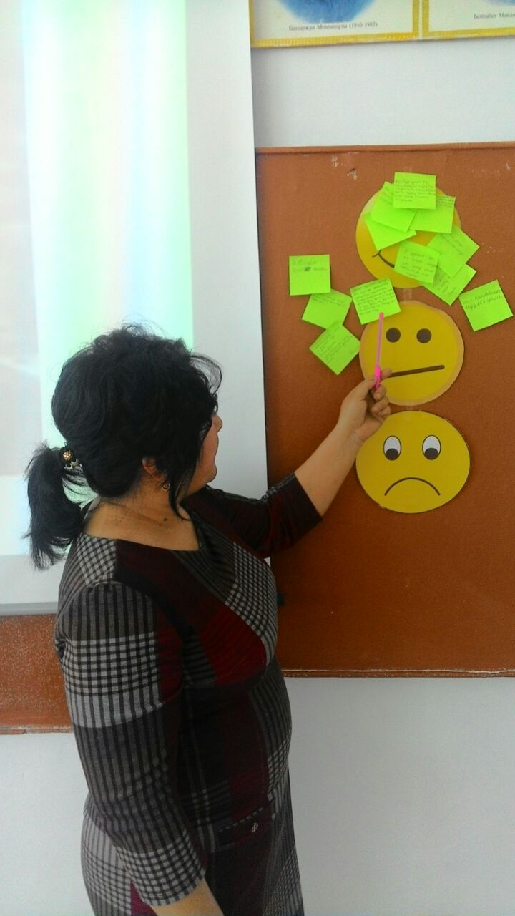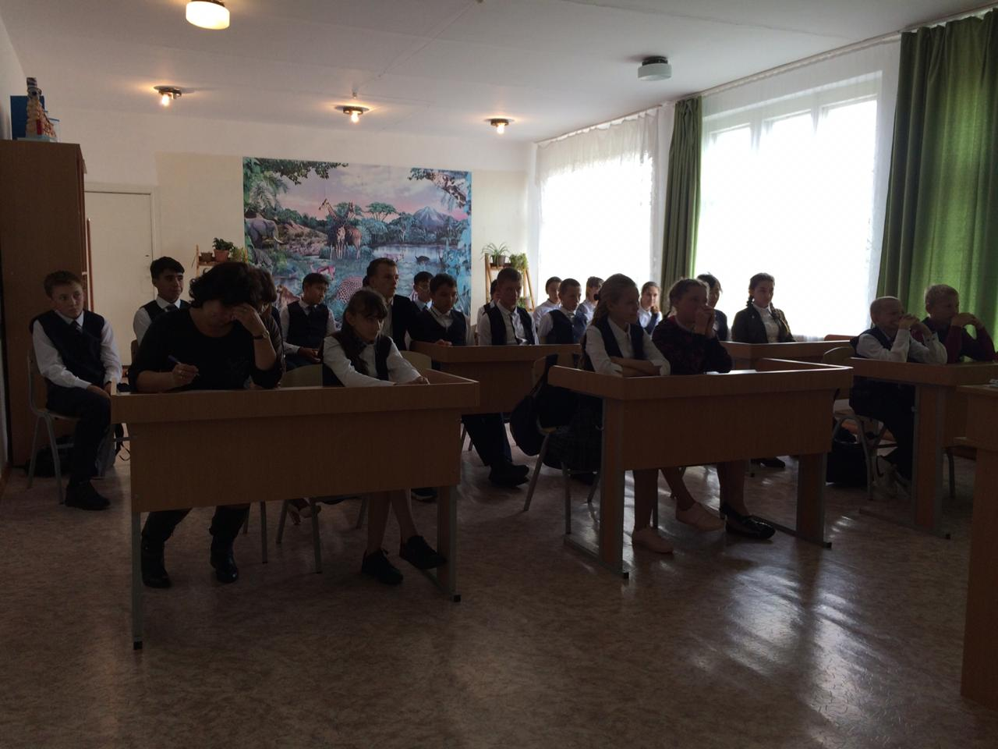

В 1-10 классах прошел цикл классных часов, посвященных Дню семьи.
В 1-6 классах классный час прошел под названием «Ты и твоя семья», «Твои обязанности в семье». В 7-8 классов классный час «Семейные отношения», «Брачный возраст». В 9-10 классах «Права и обязанности супругов», «Ответственность супругов за воспитание детей». Охват 73 ученика-100%.

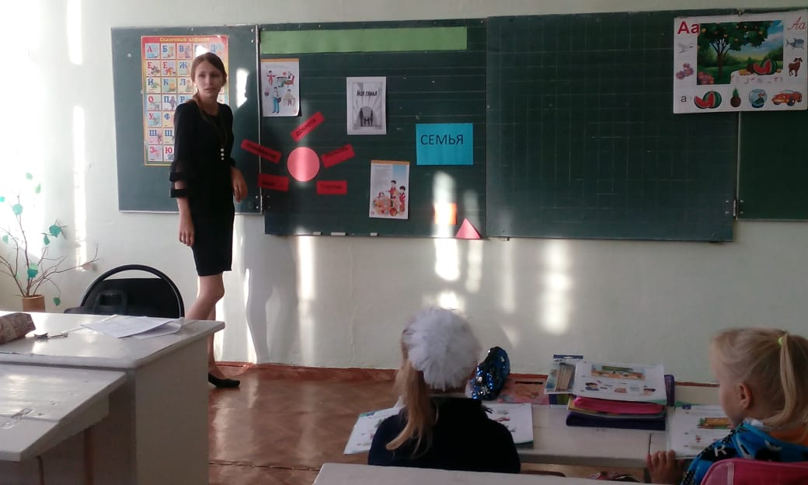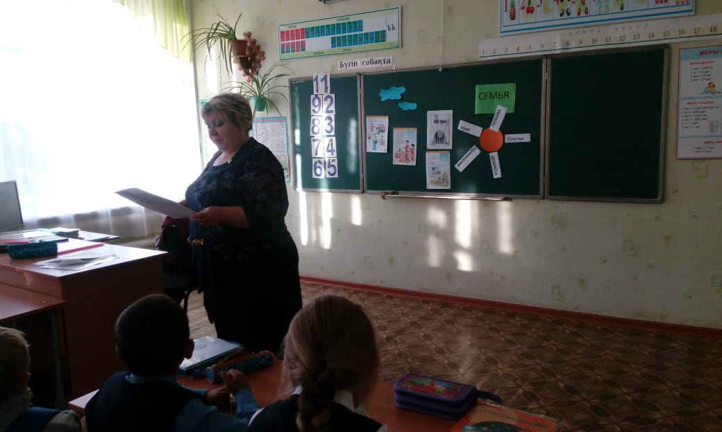

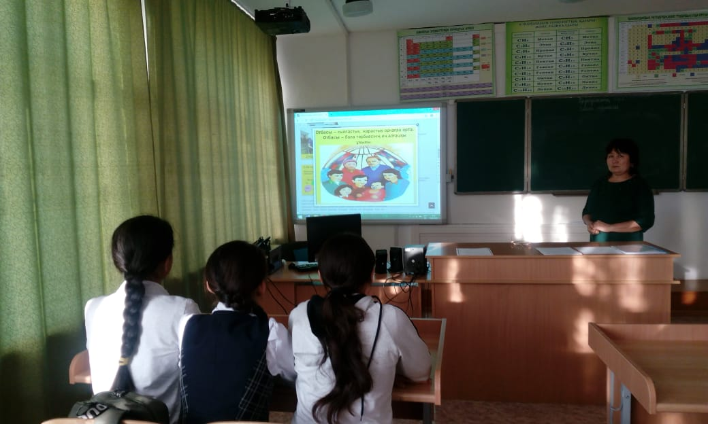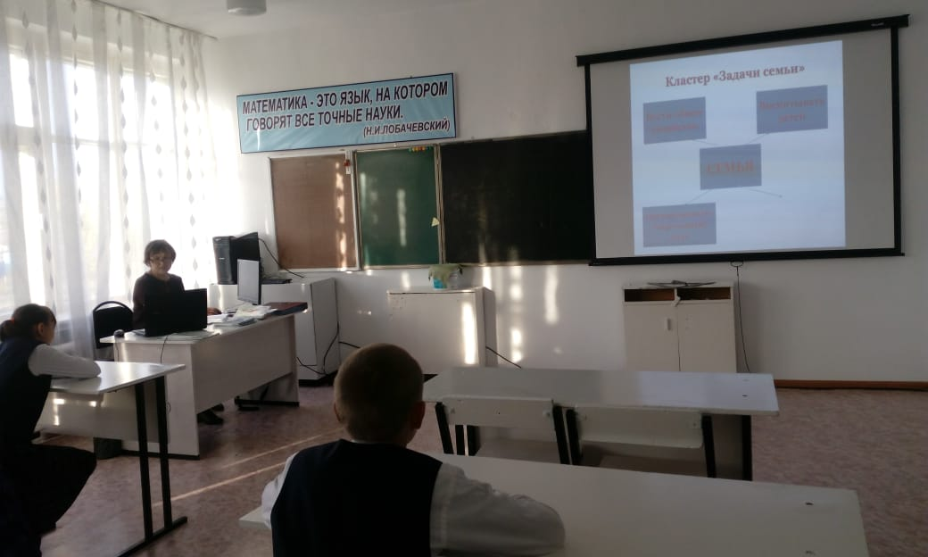

Ученик 8 «Б» класса Барт Данил написал сочинение «Папа - моя гордость и лучший, мама –опора и душа моя» и участвовал в областном конкурсе. Его сочинение было отмечено лучшим среди возрастной группы учащихся 5-8 классов.
Этот учебный год – особенный! Дети начинают учиться в период проведения реформы среднего образования в стране. В связи с этим с 8 сентября по 14 октября в Островской средней школе проходили Республиканские родительские конференции « Казахстанские родители 21 века: « Стань примером своему ребенку» (психолого-педагогическая помощь родителям 1-11 классов).
Конференции были проведены в соответствии со сценарием Института семейного воспитания, в конференции участвовали все родители, в некоторых случаях их заменили бабушки. Явка родителей -100%.
Открывал все конференции (модератор) директор школы Мухамбетжанова Г.Е.. Приветствуя родителей ещё, как депутат Партии «Нұр Отан» зачитывала письмо обращение к родителям, затем передавала слово психологу и учителям, подготовившим программу конференции.
На конференции был рассмотрены проблемы и вопросы, волнующие родителей при воспитании их детей, было показано видео. Все родители активно участвовали на конференции. По итогам конференции было получены положительные отзывы родителей. По окончанию Республиканской родительской конференции были розданы памятки, разработанные Институтом семейного воспитания.
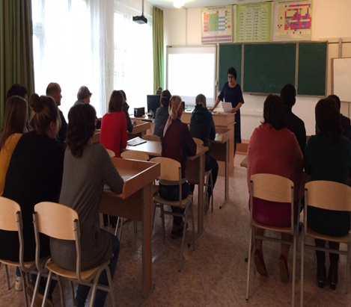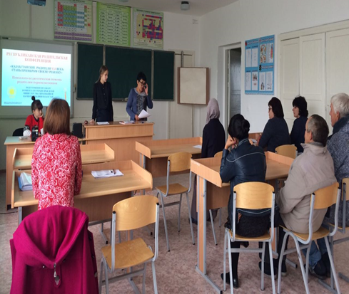
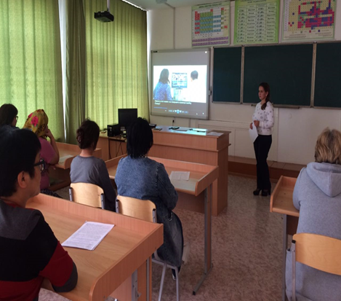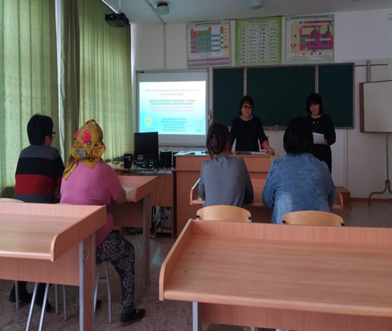
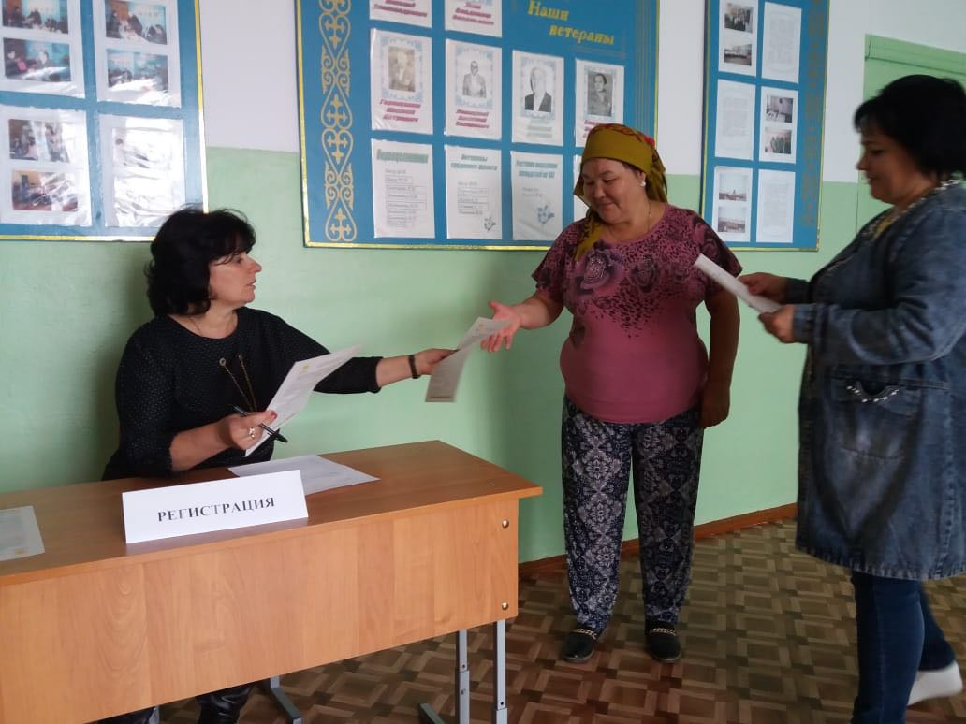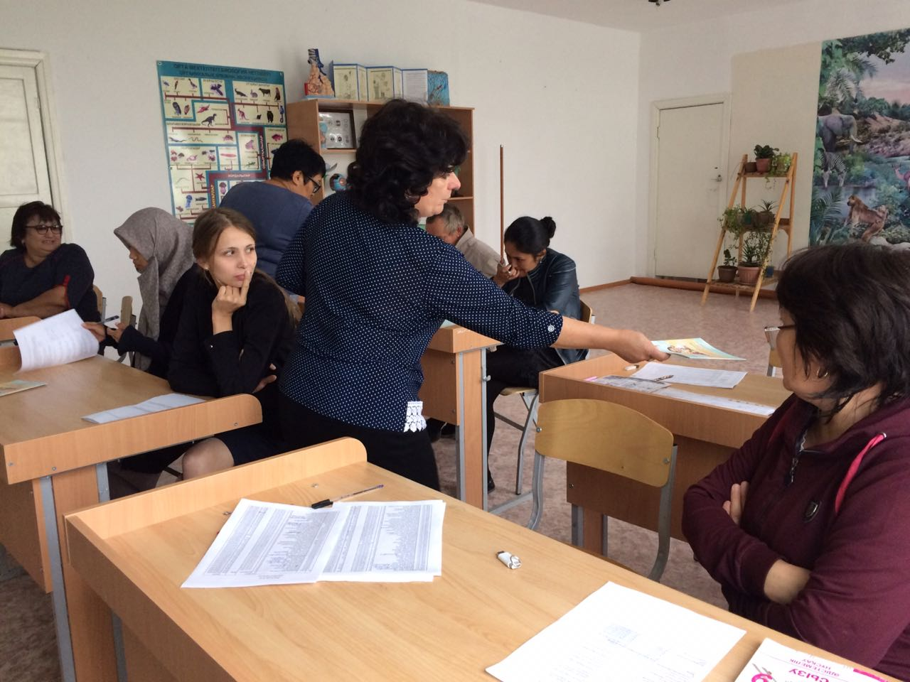
По итогам первой четверти все классные руководители провели классные родительские собрания. В1 «Б» классе проведено родительсое собрание на тему «Трудности адаптационного периода первоклассников», классный руководитель Шепиль Д.А. Для родителей 2-4 «Б» класса проведено родительское собрание «Законы жизни семьи, законы жизни класса», классный руководитель Шепиль И.Н. Родительское собрание «Отбасы - тәрбиенің ұясы» в 2-4 «А» классе провела Әлібай Ж.. Родительское собрание «Родители-главные воспитатели» в 3 «б» классе провела Ефименко Н.С.. «Почему дети лгут» в 5 «Б» классе провел Шепиль Ю.П.. «Правовое воспитание в семье» в 6 «Б» классе провела Бурчиц А.Ю., «Роль семьи в воспитании современных детей» в 7-8 «Б» классе провела Козачук К.С. «Отбасы - тәрбиенің басты ұясы» в 6-8 «А» классе провела Шингисова Ж.А. «Тәрбиедегі ата –ананың рөлі» в 9 «А» классе проела Берлистик А., «Зачем нужно учиться?» в 9 «Б» классе провела Сыздыкова Ж.Б.. «Профилактика правонарушений» в 10 классе провела Левицкая Т.А.

5. Трудовое, экономическое и экологическое воспитание.
В течение каникул, учащиеся согласно графику школьной трудовой практики ухаживали за огородом и цветочными клумбами. Поливали, пололи, рыхлили. Работа на пришкольном участке формирует у учащихся трудовые навыки по выращиванию растений и уходу за ними. Трудовая подготовка имеет важное значение для подрастающего поколения в воспитание школьников. В сентябре ребята выходили на субботники. Выполняли осенние работы на пришкольном участке. Выкапывали морковь, картофель. Перед работой дети проходят инструктаж по ТБ при работе с инвентарем.
Для содержания школьного двора в чистоте и порядке учащиеся школы участвовали в школьном субботнике «Трудовой десант» и провели акцию «Сохрани природу, чистоту рек и родников». Охват 68 учеников -94%.

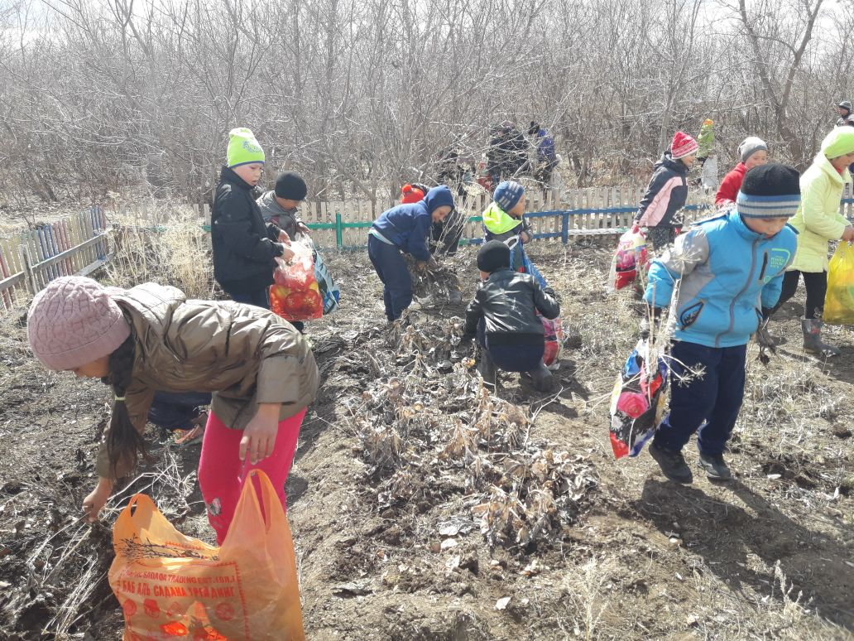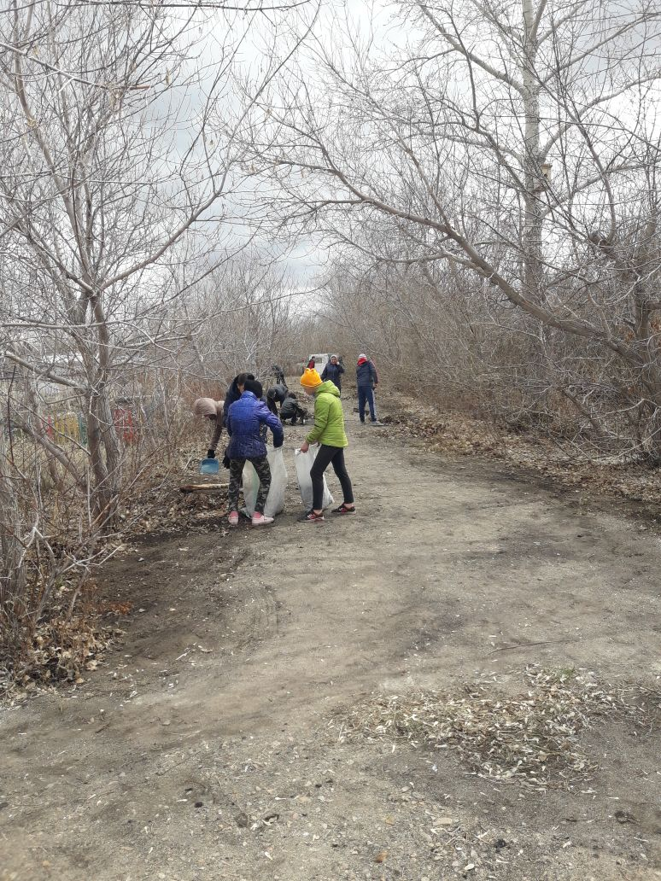
Классный руководитель 1 «Б» класса Шепиль Д.А. провела для детей классный час «Заочное путешетсвие в лес». С целью обобщить и закрепить знания об изменениях в жизни животных и птиц. Воспитать у детей стремление оказывать посильную помощь животным в трудное время года.
Классный час «Берегите хлеба каждую крупицу!» был проведен для 2-4 «Б» класса классным руководителем Шепиль И.Н. Цель классного часа: содействовать духовно - нравственному развитию учащихся; расширение знаний детей о хлебе.
Для учащихся 6-8 «А» класса, классный руководитель Шингисова Ж.А. провела классный час «Экология -ел тағдыры».
«Дерево-твой друг» под таким названием прошёл классный час в 10 «Б» классе, который провела Левицкая Т.А. Цель классного часа: показать учащимся необходимость охраны природы; учить бережно относиться ко всем компонентам природы.
Классный час «»Хочу-могу-надо» был проведен для учащихся 9 «Б» класса. Классный руководитель Сыздыкова Ж.Б. провела классный час с целью расширить представление детей о различных профессиях, формировать позитивное отношение к труду, профессиональному росту. Используя слайдовую презентацию, классный руководитель провела беседу по теме «Профессиональный рост». Затем провела игру «Визитка», групповую работу «Самые нужные профессии» и анкетирование. Охват 5 учеников-100%.
6. Поликультурное и художественно-эстетическое воспитание.
Согласно утвержденным планам по кружковой деятельности в школе функционируют 9 кружков в 1-9 классах:
1. 1 «Б» класс – «Умелые ручки», руководитель Шепиль Д.А.
2. 1 «Б» класс - «Изюминка», руководитель Шепиль Д.А.
3. 2 «Б» класс - «По дорогам сказки», руководитель ШепильИ.Н.
4. 3 «Б» класс - «Путешествие в мир экологии», руководитель Ефименко Н.С.
5. 4 «Б» класс –«Любознайка», руководитель Шепиль И.Н.
6. 2 «А» класс - «Сиқырлы қылқалам», руководитель Әлібай Ж.
7. 4 «А» класс - «Шебер қолдар», руководитель Әлібай Ж.
8. 5 «Б» класс- «Вдохновение», руководитель Шепиль Ю.П.
9. 9 «Б» класс - «Библиотеатр» руководитель Козачук К.С.
Классные руководители проводили классные часы о дружбе и друзьях. «Давайте жить дружно!», такой классный час провела в 2- 4 «Б» классе Шепиль И.Н.. Цель классного часа: воспитать и развивать взаимно доброжелательные отношения с ровесниками, дать понятия о дружбе, друзьях. Классные руководители 1и 5 «Б» классов провели классные часы на тему «Я и мои друзья». Цель: создать условия для формирования нравственных качеств, умения дружить и дорожить дружбой. Классный руководитель 2-4 «А» класса провела классный час «Ақпыз, қара, сарымыз, ағайынбыз бәріміз».
В школе проходил конкурс рисунков по ПДД «Радуга безопасности». В конкурсе участвовали 15 учеников, охват – 48%. По результатам конкурса 1 место- Слободанюк Илья 4 «Б » класс; 2 место- Рингельман Анастасия 4 «Б» класс и 3 место Мороко Виалетта 2 «Б» класс.
Ученица 10 «Б» класса Козачук Лиана, под руководством Кулик Н.Г. учителя технологии и художественного труда выполнила картину «Мать». Картина была изготовлена в технике коллаж с использованием фетра, тесьмы и шнура. Работа была отправлена на районную выставку краеведческого декоративно-прикладного творчества «Город мастеров: наследие предков сохраним и приумножим».

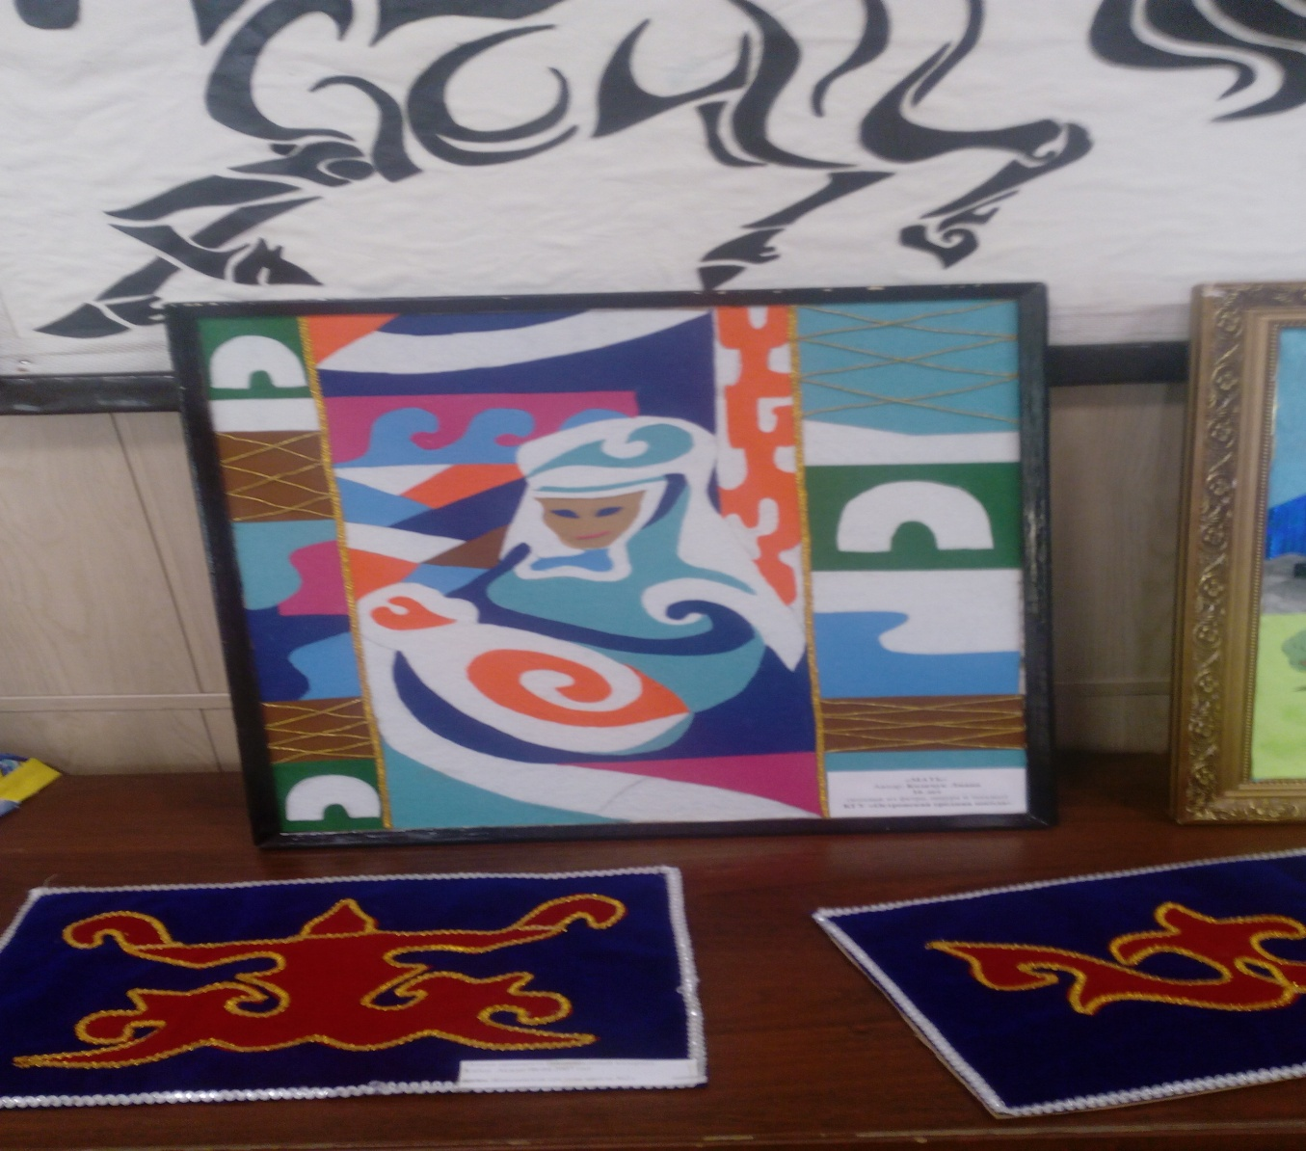

Учащиеся 6-9 «А» классов Сабит К., Жетписбаев М., Серикболат А. и Хаутбек Е. под руководством учителя казахского языка и литературы Бирлестик А. участвовали в театральном конкурсе «Театрдың ғажайып әлемі». В номинации «Драмалық спектакль» ребята получили грамоту «За лучшую актерскую роль». Конкурсы проходили в рамках программы «Рухани жаңғыру».

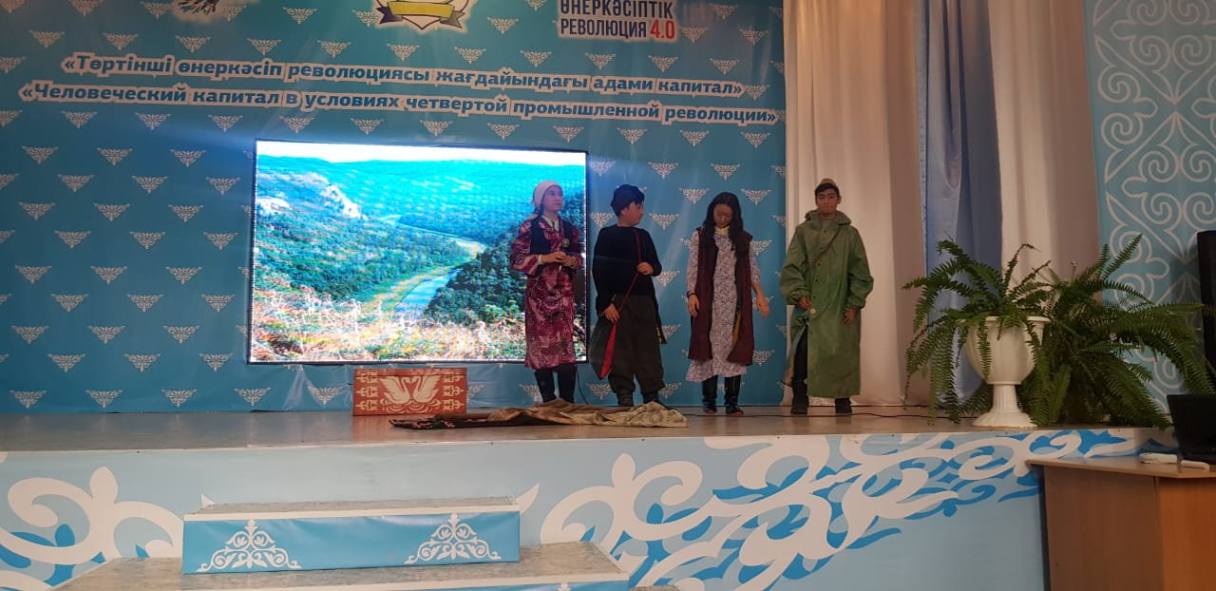

10 октября для девочек 5-8 классов вожатой школы Левицкой Т.А. был проведен конкурс «А ну-ка, девочки!». В конкурсе состязались шесть девочек, которые вначале прошли отборочный интеллектуальный тур. Конкурс состоял из множества различных конкурсных заданий. Девочки показали мастерство в шитье, вырезании, плетении косы, завязывании галстука и т.п. Победительницей стала ученица 6 «А» класса Сабит К.

11 октября для девочек 1-4 классов учитель начальных классов Ефименко Н.С. провела мероприятие «Принцессы». Участвовало две команды по три девочки. Юные участницы участвовали в конкурсах «Сказочные принцессы», «Увлечение принцесс», «Клубочек», «Сказочные персонажи», «Принцесса –няня», «Воздушный шар». Девочки с большим удовольствием выполняли различные задания, показали свои творческие способности, умения. Победила команда «Золушки».

В теплый осенний день, когда земля еще не покрылась снегом, а украшала ее палитра осенних листьев, в Островской средней школе прошел Осенний бал для самых активных, жизнерадостных и веселых ребят – учащихся 1-4 классов.
Целью данного мероприятия стало обогащение знаний ребят о приметах осени, развитие эстетического вкуса, чувства дружбы, умения развлекаться, воспитание чувства к прекрасному, окружающей нас природе, любви к нашей Родине. Перед началом праздничного мероприятия были выбраны члены жюри.
В роли ведущих выступили две помощницы вожатой – Хуатбек Еркеназ и Ұлан басы школы Козачук Лиана. В ходе мероприятия учащиеся 1-4 класса показывали свои творческие номера: пели песни, танцевали вальс, польку, танец зонтиков, рассказывали стихи об осени. В промежутках между творческими номерами ведущие проводили игры, загадывали загадки про осенний урожай, про осенние приметы, ребята дружно и с азартом отвечали и ждали следующей загадки. По итогам конкурсов были награждены грамотами победители в трех номинациях: лучший творческий номер – 1 «Б» класс, лучший рисунок – Слободанюк Илья «4» класс и лучшая поделка – 1 «Б» класс.
Все ребята активно принимали участие в играх, конкурсах, всегда улыбались, поиграли в ручеёк, мероприятием остались довольны и ушли в хорошем настроении.
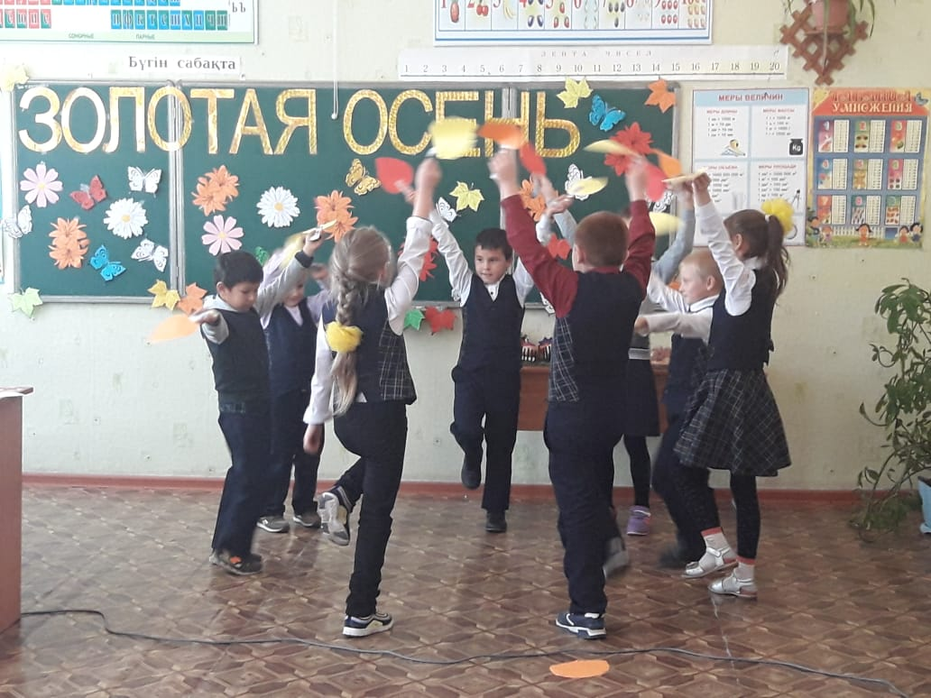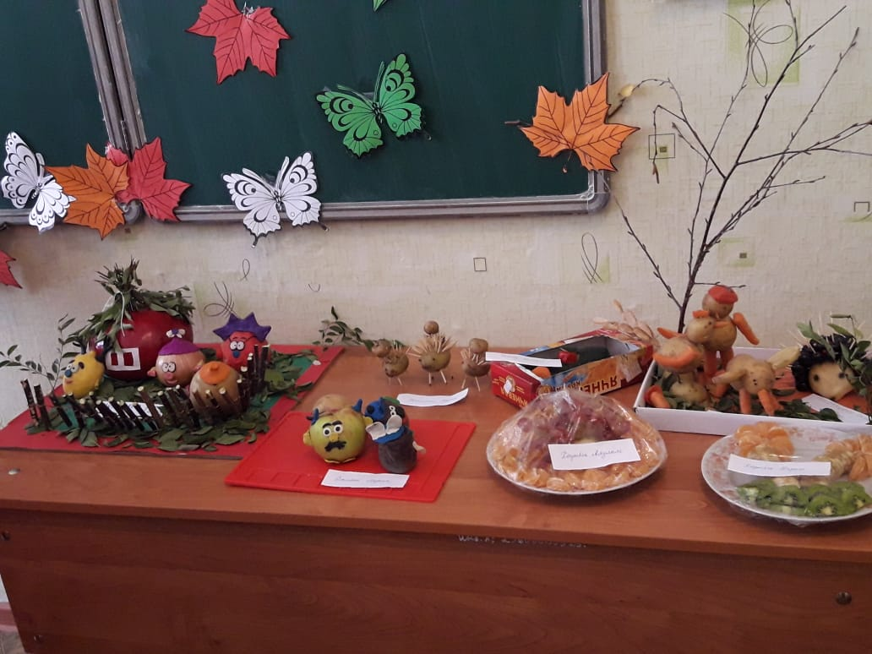
7. Интеллектуальное воспитание, воспитание информационной культуры.
Расширить знания и умения по информационной культуре, призвана школьная информатика. Сейчас уроки, различные внеклассные мероприятия проходят с использованием компьютерных технологий. Дети часто отвечают на вопросы онлайн – анкеты и делают это с удовольствием.
«Гаджеты в жизни детей» такой классный час был проведен в 6 «Б» классе классным руководителем Бурчиц А.Ю.. Цель классного часа: доведения до учащихся информации о необходимости умеренного по времени использования гаджетов. На классном часу решались задачи: узнать виды зависимости от гаждетов; выяснить последствия неограниченного использования гаджетов. Ребята прошли тест «Насколько вы зависимы от гаджетов».
Классный руководитель 9 «Б» класса Сыздыкова Ж.Б. провела классный час «С Днём рождения смайлик!». Цель: познакомить с историей смайлика; развивать творческие способности; расширить кругозор учащихся.
Для 1 «Б» класса классным руководителем Шепиль Д.А. был проведен классный час «Мы любим сказки». Цель: обобщить знания детей по русским народным сказкам.
Шепиль И.Н. провела для 2-4 «Б» классный час «Литературный ринг». Разделив учащихся на две команды, учитель провела ринг по знаниям из области литературы.
Классные руководители 5 «Б» и 9 «Б» классов провели классные часы в форме игры «Делу –время , а потехе час».
Для учащихся 9 «А» класса классный руководитель Бирлестик А. провела классный час «Кітап оқу –жан азығы».
Викторина «Кругозор» прошла в 10 «Б» классе. Классный руководитель Левицкая Т.А. с целью расширения кругозора учащихся, развития интеллектуального потенциала, логического мышления и интереса к естественным наукам провела викторину, которая состояла из туров.
Зам. директора по ВР была проведена игра «20 лет - Астане». Игра
прошла в устной форме с показом слайдов. Цель: воспитание патриотизма, формирование чувства гордости за свою страну и народ, чувства национального достоинства.
Для учащихся 6 «Б» класса, классный руководитель Бурчиц А.Ю. провела игру «Звёздный час», которая была посвящена нашей Республике и называется «Мой Казахстан». Цель игры: воспитание патриотизма и гражданственности, чувства гордости за родную Республику.
В школе работает пресс-центр, продуктом их деятельности являются школьная ученическая газета "Голос школы" В данный момент участники пресс-центра пишут статьи и собирают материал для выпуска 1 номера газеты.
8. Физическое воспитание, здоровый образ жизни.
9 сентября прошло мероприятие «Фестиваль здоровья-2018». Цель акции: привлечь внимание детей к ведению здорового образа жизни. Открытие Фестиваля прошло в спортивном зале в 9 часов. Открыла линейку зам. директора по ВР Кулик Н.Г. С приветственным словом выступила Мухамбетжанова Г.Е. директор школы, пожелав всем успехов и здоровья. Затем учащиеся были ознакомлены с программой мероприятий. В программу входили мероприятия: «Веселые старты», «Мини-футбол», велогонки, легкоатлетический забег. Запас энергии и здоровья унесли с собой все участники мероприятия. При подведении итогов « Фестиваль здоровья-2018» учащиеся были награждены грамотами и призами.
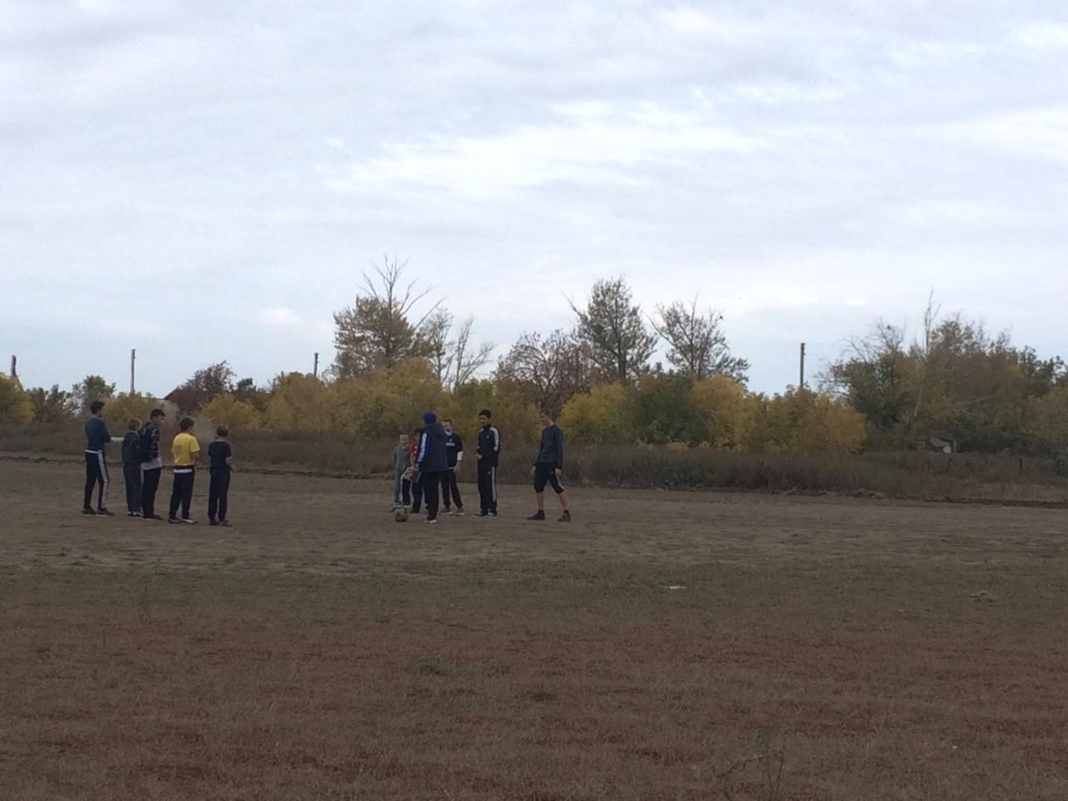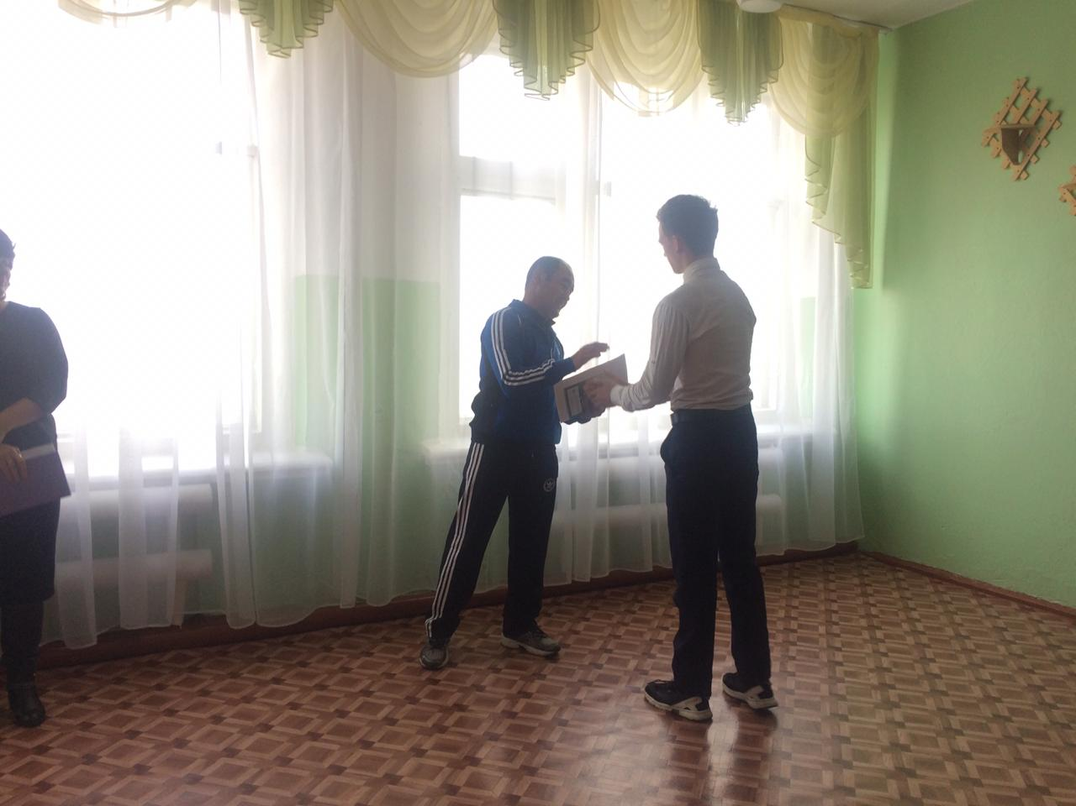

В начале года проходил рейд по проверке внешнего вида учащихся. Организованно дежурств по школе, чтобы учащиеся не нарушали дисциплину и вели себя согласно уставу школы. Часто проводятся беседы о правилах поведения в школе, о травмах которые можно получить, если не соблюдать правила безопасного поведения.
Акция «Безопасная школа» прошла под девизом «За безопасное колесо!». Для учащихся 1-10 классов зам. директора по ВР Кулик Н.Г. была прочитана лекция «Правила безопасного поведения в школе». Дети прослушали информацию о безопасном поведении на переменах, безопасности в классах и мастерских, о безопасном поведение в спортзале и на спортивной площадке. Охват 73 ученика-100%.
Классные руководители 1-10 классов провели цикл классных часов и бесед по разъяснению правил безопасного поведения на улице, дороге в школу, а также с незнакомыми людьми. Охват 73 ученика-100%. С целью привития соблюдения ПДД среди учащихся 1-4 классов прошел конкурс рисунков «Радуга безопасности». В конкурсе участвовали 15 учеников, охват – 48%. По результатам конкурса 1 место- Слободанюк Илья 4 «Б » класс; 2 место- Рингельман Анастасия 4 «Б» класс и 3 место Мороко Виалетта 2 «Б»класс.
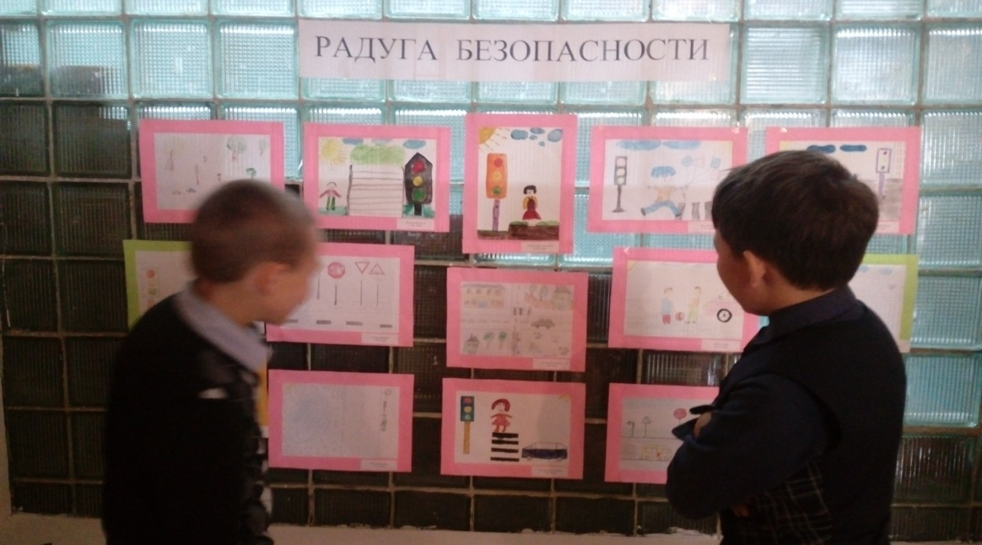
17 сентября состоялся конкурс юных инспекторов движения. В конкурсе участвовали учащиеся 5-8 классов.
Победителями конкурса стала команда юных инспекторов 5 «Б» класса. Все команды были награждены грамотами.

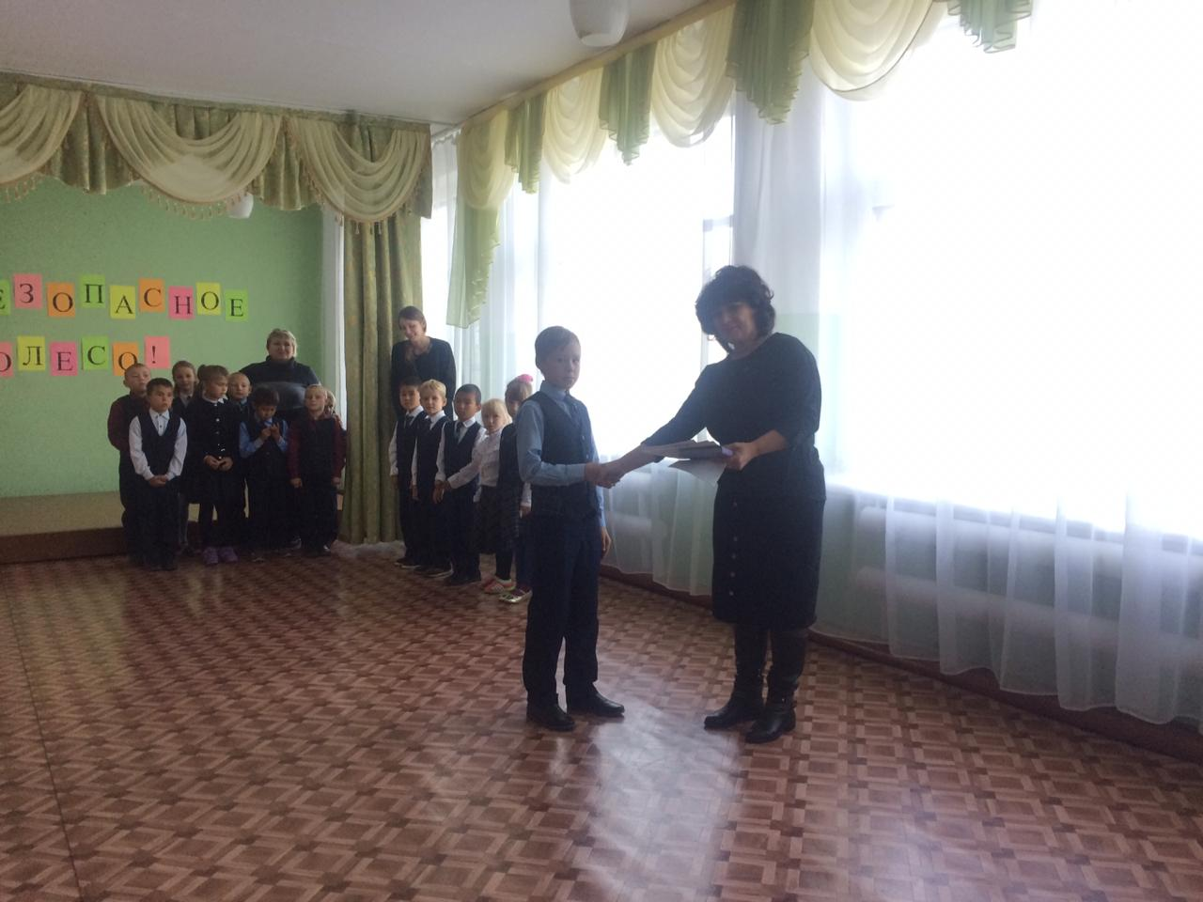
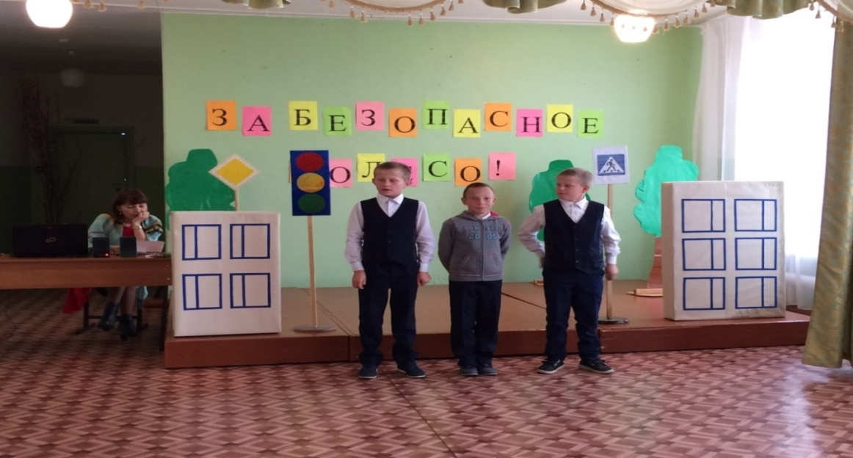

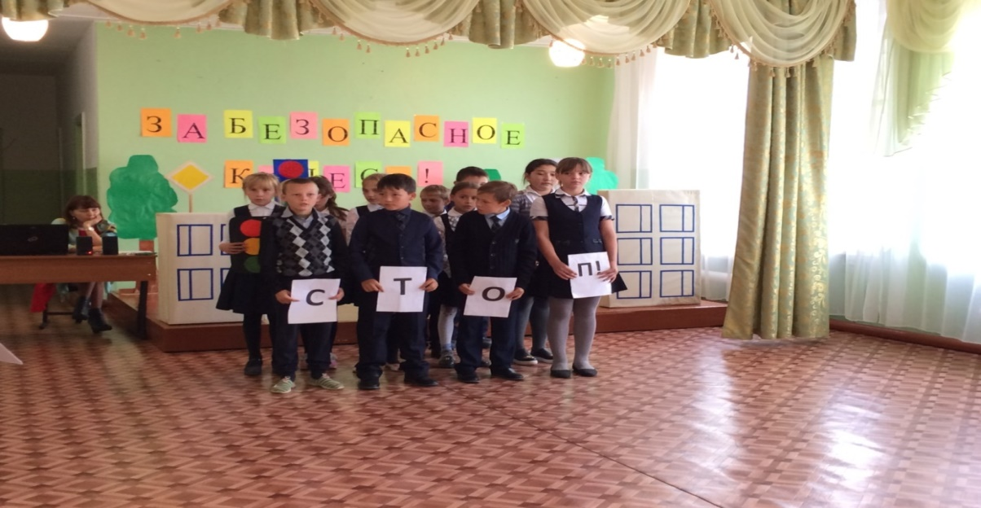

Для родителей была прочитана лекция «Безопасное колесо по вопросам безопасности детей, профилактике насилия в отношении детей».
В кабинетах имеются уголки по ПДД, которые постоянно обновляются.
Проводятся на последних уроках «минутки безопасности», в ходе которых педагоги напоминали детям о необходимости соблюдения правил дорожного движения при движении по маршруту « Дом-школа-дом».
29 сентября проходили соревнования по футболу среди 5-10 классов. Участвовали 4 команды.
Результаты соревнований:
1 место- команда «Барселона»
2 место- команда «Реал Мадрид»
3 место- команда «Астана»
3 октября были проведенне соревнования по национальному виду спорта
тоғызқұмалақ среди учащихся 5-10 классов. Участвовало 23 ученика, 5 девочек и 18 мальчиков - 54 %.
Результаты соревнований среди мальчиков:
1 место-Бектасов Ж. 9 «А» класс
2 место- Жетписбаем М. «А» класс
3 место- Захаренко В. 7 «Б» класс
Результат соревнований среди девочек:
1 место -Кудрявцева М. 9 «Б» класс
2 место- Сабит К. 6 «А» класс
3 место -Лучинец Г. 8 «Б» класс
4 октября были проведенне соревнования по шашкам среди учащихся 5-10 классов. Участвовало 12 учеников, 5 девочки и 9 мальчиков - 30 %.
Результаты соревнований среди мальчиков:
1 место- Жетписбаем М. 9 «А» класс
2 место- Табылдинов Д. «А» класс
3 место- Ляховой В. 7 «Б» класс
Результат соревнований среди девочек:
1 место – Сабит К. 6 «А» класс
2 место – Слободанюк Т. 9 «Б» класс
3 место Лучинец Г. 8 «Б» класс
Все классные руководители в октябре провели цикл классных часов по профилактике детского дорожно-транспортного травматизма. Классный час «Жарақат және оның түрлері» в 2-4 «А» классе провела Әлібай Ж., классный час «Профилактика детского травматизма» в 3 «б» классе провела Ефименко Н.С., классный час «Как уберечься от травматизма. Нерегулируемые перекрестки» в 2-4 «Б» классе провела Шепиль И.Н., классный час «Детский травматизм»в 5 «Б» классе провел Шепиль Ю.П., классный час «Профилактика и предупреждение ДТП» в 6 «Б» классе провела Бурчиц А.Ю., классный час «Профилактика дорожно-транспортного травматизма. ДТП» в 7-8 «Б» классе провела Козачук К.С., классный час «Жарақат алған жағдайда не істеу керек?» в 6-9 «А» классе провела Шингисова Ж.А. и Берлистик А., классный час «Помоги себе сам» в 10 классе провела Левицкая Т.А.
Флешмоб "Скажи "Нет" алкоголю!" был проведен с целью сохранения физического и духовного здоровья учащихся через формирование у них стремления к здоровому образу жизни.

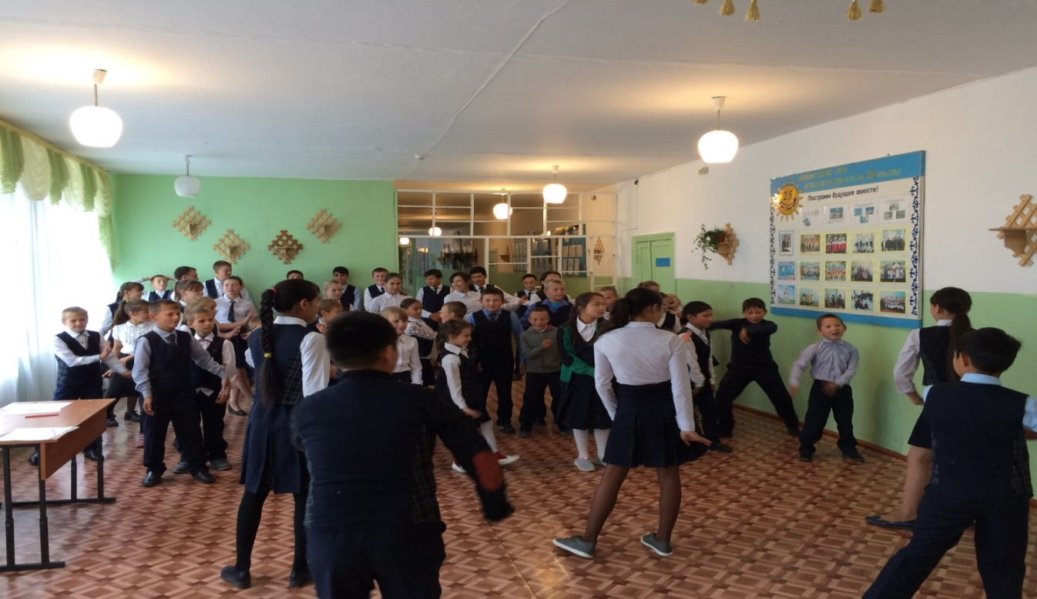
Все классные руководители провели инструктаж на тему «Правила поведения на осенних каникулах». У классных руководителей имеется журнал по ТБ, где они учащиеся и родители расписываются после проведенного инструктажа.
В классах имеются уголки здоровья, которые обновляются в течение года.
Периодически проводятся рейды, целью которых является занятость подростков в вечернее, свободное и каникулярное время.
Показателем результативности профилактической работы по предупреждению асоциального поведения обучающихся можно считать тот факт, что в школе нет учащихся употребляющих наркотические вещества, нет серьезных нарушений школьной дисциплины.

Директор школы Г.Мухамбетжанова

Исп. Кулик Н.Г.
Тел.31-7-06

